HUKUM SIHIR & PERDUKUNAN

رسالة في حكم السحر والكهانة

ABDUL AZIZ BIN ABDULLAH BIN BAZ
عبد العزيز بن عبد الله بن باز

Penerjemah: Muhammad Abbas
ترجمة: محمد عباس

Murajaah: DR.MUH.MU’INUDINILLAH BASRI, MAERWANDI TARMIZI
مراجعة:
منير فؤادي رضوان - محمدون عبد الحميد
بكرون شافعي - د. محمد معين بصري - محمد لطيف
لجنة الدعوة والتعليم بالمدينة - إيرواندي ترمذي

Maktab Dakwah Dan Bimbingan Jaliyat Rabwah
المكتب التعاوني للدعوة وتوعية الجاليات بالربوة بمدينة الرياض
1431 – 2010


Firman Allah Ta’ala:
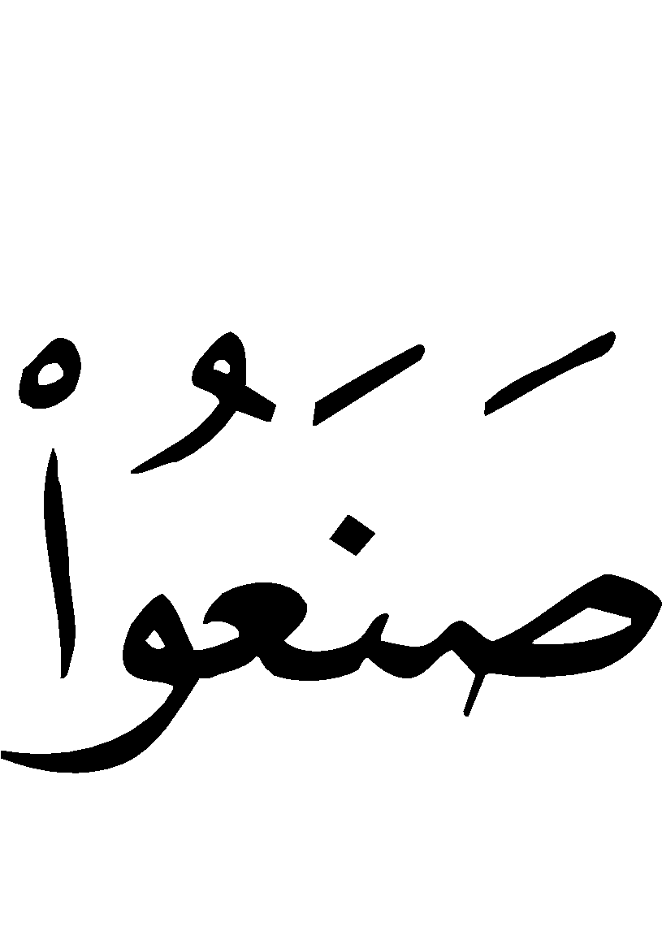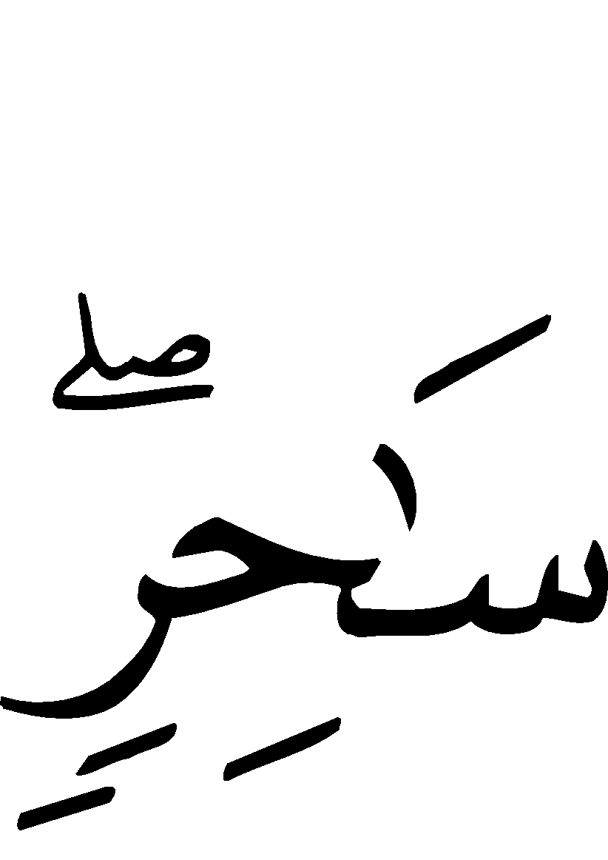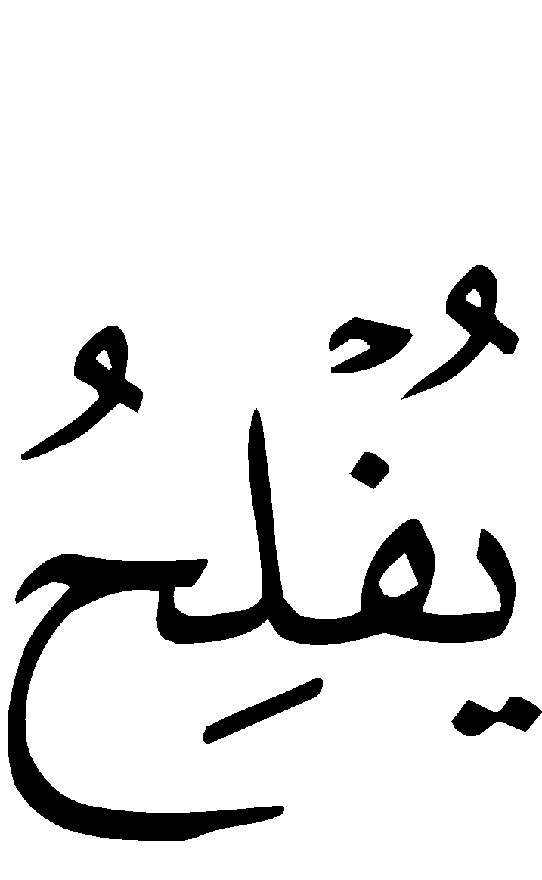

“Dan tidaklah menang tukang sihir dari mana saja ia datang.” (QS. Thaha: 69).

Daftar Isi

Isi | Hal
- Hukum berobat kepada ahlinya dalam Islam | 4
- Peran Pemerintah dalam menanggulangi Praktek Perdukunan | 5
- Hukum mendatangi dukun dan tukang ramal | 6
- Cara-cara menangkal dan menanggulangi sihir sesuai dengan Syara’ | 12



Hukum Sihir dan Perdukunan
Segala puji hanya kepunyaan Allah, semoga shalawat dilimpahkan kepada junjungan umat, Nabi besar Muhammad , tiada lagi Nabi sesudahnya.
Mengingat akhir-akhir ini banyak sekali tukang-tukang ramal yang mengaku dirinya sebagai tabib, dan mengobati orang sakit dengan menggunakan sihir atau perdukunan. Mereka ini banyak menyebar di berbagai negeri, orang-orang awam yang tidak mengerti sudah banyak menjadi korban pemerasan mereka.
Maka atas dasar nasehat kepada Allah dan kepada hamba-Nya, saya ingin menjelaskan tentang betapa besar bahayanya terhadap Islam dan ummat Islam, karena adanya ketergantungan kepada selain Allah, serta bertolak belakang dengan perintah Allah dan Rasul-Nya .
Dengan memohon pertolongan Allah Ta`ala saya katakan bahwa berobat dibolehkan menurut kesepakatan ulama, dan seorang muslim hendaklah berusaha mendatangi dokter yang ahli, baik penyakit dalam maupun penyakit luar, untuk diperiksa apa penyakit yang diderita kemudian diobati sesuai dengan obat–obat yang dikenal dalam ilmu kedokteran.
Dilihat dari sebab akibat yang biasa berlaku, hal ini tidak bertentangan dengan ajaran tawakkal kepada Allah dalam Islam, karena Allah ta`ala telah menurunkan penyakit dan menurunkan pula obatnya, ada diantaranya yang sudah diketahui oleh manusia dan ada yang belum diketahui, akan tetapi Allah ta`ala tidak menjadikan penyembuhannya dari sesuatu yang diharamkan kepada mereka.
Oleh karena itu, tidak dibenarkan bagi orang yang sakit mendatangi dukun-dukun yang mengaku dirinya mengetahui hal-hal yang ghaib, untuk mengetahui penyakit yang dideritanya. Tidak diperbolehkan pula mempercayai atau membenarkan apa yang mereka katakan, karena sesuatu yang mereka katakan mengenai hal-hal yang ghaib itu hanya didasarkan atas perkiraan belaka, atau dengan cara mendatangkan jin, dan meminta tolong kepada jin-jin itu tentang sesuatu yang mereka inginkan. Dengan cara demikian dukun-dukun tersebut telah melakukan perbuatan kufur dan kesesatan.
Rasulullah  menjelaskan dalam berbagai haditsnya sebagaimana riwayat berikut:
(( مَنْ أَتَى عَرَّافاً فَسَأَلَهُ عَنْ شَيْءٍ لَمْ تُقبَلْ لَهُ صَلاَةٌ أَرْبَعِيْنَ يَوْماً ))
“Barang siapa mendatangi tukang ramal dan menanyakan sesuatu kepadanya, tidak akan diterima shalatnya selama empat puluh hari”. (HR Muslim).
(( عن أبي هريرة رضي الله عنه عن النبي  قال: مَنْ أَتَى كَاهِناً فَصَدَّقَهُ بِمَا يَقُوْلُ فَقَدْ كَفَرَ بِمَا أُنْزِلَ عَلَى مُحَمَّدٍ  )) [ رواه أبو داود].
Dari Abu Hurairah , dari Nabi  beliau bersabda," barang siapa yang mendatangi (dukun) dan membenarkan apa yang ia katakan maka sungguh telah kafir terhadap apa yang diturunkan kepada Muhammad  ". ( HR Abu Dawud ).
Dikeluarkan oleh ahlu Sunan yang empat dan dishahihkan oleh Hakim dari Nabi  dengan lafal:
(( مَنْ أَتَى عَرَّافاً أَوْ كَاهِناً فَصَدَّقَهُ بِمَا يَقُوْلُ فَقَدْ كَفَرَ بِمَا أُنْزِلَ عَلَى مُحَمَّدٍ  ))
" Barang siapa yang mendatangi tukang ramal atau dukun kemudian membenarkan apa yang ia katakan, sungguh ia telah kafir terhadap yang diturunkan kepada Muhammad . "
(( عن عمران بن الحصين رضي الله عنه قال: قال رسول الله : لَيْسَ مِنَّا مَنْ تَطَيَّرَ أَوْ تُطُيِّرَ لَهُ أَوْ تَكَهَّنَ أَوْ تُكُهِّنَ لَهُ أَوْ سَحَرَ أَوْ سُحِرَ لَهُ وَمَنْ أَتَى كَاهِنًا فَصَدَّقَهُ بِمَا يَقُوْلُ فَقَدْ كَفَرَ بِمَا أُنْزِلَ عَلَى مُحَمَّدٍ  )) ]رواه البزّار بإسناد جيد[.
Dari Imran bin Hushain  ia berkata, Rasulullah  bersabda," bukan dari golongan kami orang yang menentukan nasib sial dan untung berdasarkan burung dan lainnya, yang bertanya dan yang menyampaikannya, atau yang melakukan praktek perdukunan dan yang meminta untuk didukuni atau yang menyihir atau yang meminta dibuatkan sihir, dan barang siapa yang mendatangi dukun dan membenarkan apa yang ia katakan, maka sesungguhnya ia telah kafir pada apa yang diturunkan kepada Muhammad  ". ( HR Bazzar dengan sanad Jayyid).
Hadits-hadits mulia ini menunjukkan larangan mendatangi tukang ramal, dukun dan sebangsanya, larangan bertanya kepada mereka tentang hal-hal yang ghaib, larangan mempercayai dan membenarkan apa yang mereka katakan dan ancaman bagi mereka yang melakukannya.
Oleh karena itu, kepada para penguasa dan mereka yang mempunyai pengaruh di negerinya masing-masing, wajib bagi mereka mencegah segala bentuk praktek tukang ramal, dukun, dan sebangsanya, dan melarang orang-orang mendatangi mereka. Kepada yang berwenang supaya melarang mereka melakukan praktek di pasar-pasar atau di tempat-tempat lainnya dan secara tegas menolak segala yang mereka lakukan.
Dan hendaknya jangan tertipu dengan pengakuan segelintir manusia bahwa apa yang diramalkannya benar terjadi, karena orang–orang tersebut tidak mengetahui tentang perkara yang dilakukan oleh dukun-dukun tersebut, bahkan kebanyakan mereka adalah orang-orang awam yang tidak mengerti hukum, dan larangan terhadap perbuatan yang mereka lakukan.
Rasulullah  telah melarang ummatnya mendatangi para tukang ramal, dan tukang tenung, dan melarang bertanya serta membenarkan apa yang mereka katakan, karena mengandung kemungkaran dan bahaya yang sangat besar pula. Karena mereka adalah orang-orang yang melakukan dusta dan dosa .
Hadits–hadits Rasulullah  tersebut diatas membuktikan tentang kekufuran para dukun dan tukang ramal, karena mereka mengaku mengetahui hal-hal yang ghaib dan mereka tidak akan sampai pada maksud yang diinginkan melainkan dengan cara berbakti, tunduk, taat, dan menyembah jin-jin, dan ini merupakan perbuatan kufur dan syirik terhadap Allah .
Orang-orang yang membenarkan mereka atas pengakuan mereka dalam mengetahui hal-hal yang ghaib dan meyakininya, maka hukumnya sama seperti mereka, Dan setiap orang yang menerima perkara ini dari orang yang melakukannya, sesungguhnya Rasulullah  berlepas diri dari mereka .
Seorang muslim tidak boleh tunduk dan percaya terhadap dugaan dan sangkaan bahwa cara seperti yang dilakukan itu sebagai suatu cara pengobatan, semisal tulisan Azimat-azimat yang mereka buat, atau cairan timah, dan berbagai cerita bohong yang mereka adakan. Semua ini adalah praktek-praktek pedukunan dan penipuan terhadap manusia, maka barang siapa yang rela menerima praktek-praktek tersebut tanpa menunjukkan sikap penolakannya, sesungguhnya ia telah ikut andil dalam perbuatan batil dan kufur.
Oleh karena itu tidak dibenarkan seorang muslim pergi kepada dukun, tukang tenung, tukang sihir dan semisalnya, dan menanyakan kepada mereka hal-hal yang berhubungan dengan jodoh dan pernikahan anak atau saudaranya atau yang menyangkut hubungan suami-istri dan keluarga: tentang kecintaan, kesetiaan, perselisihan, dan perpecahan yang terjadi, dan lain sebagainya, karena ini berhubungan dengan hal-hal yang ghaib yang tidak diketahui hakikatnya oleh siapapun kecuali Allah .
Dan sihir sebagai salah satu perbuatan kufur yang diharamkan oleh Allah , dijelaskan di dalam surat Al-Baqarah ayat: 102 tentang kisah dua malaikat:
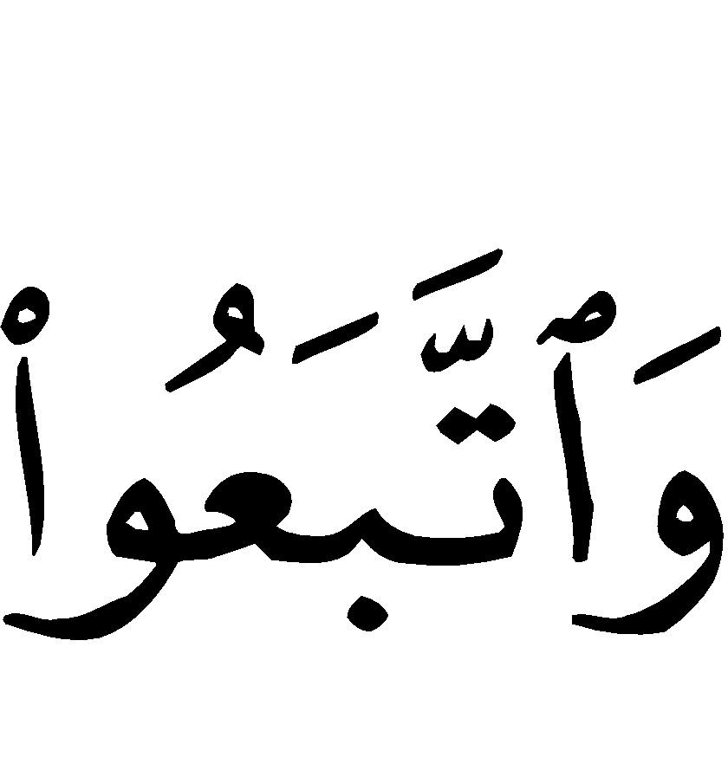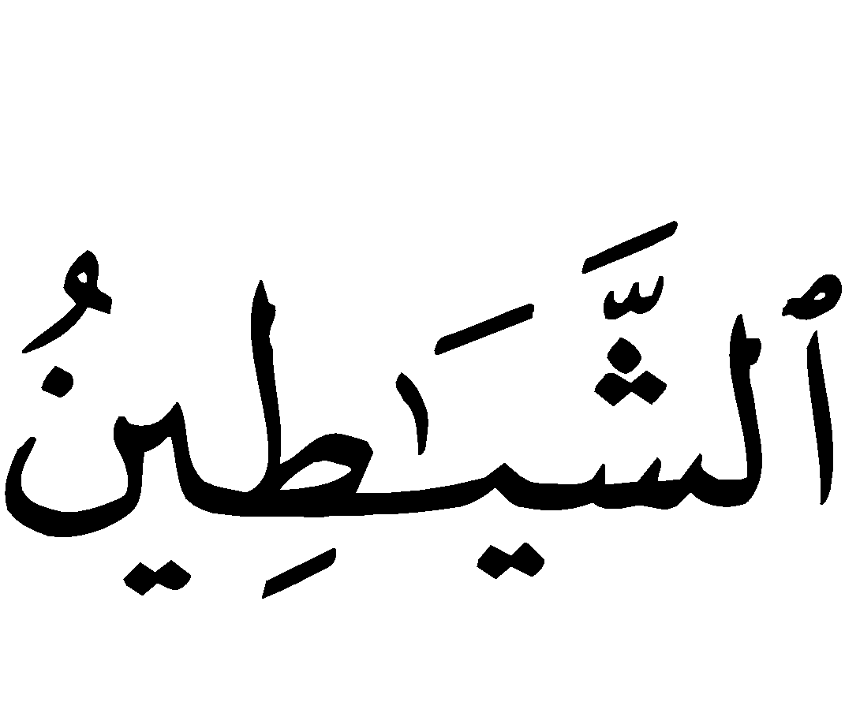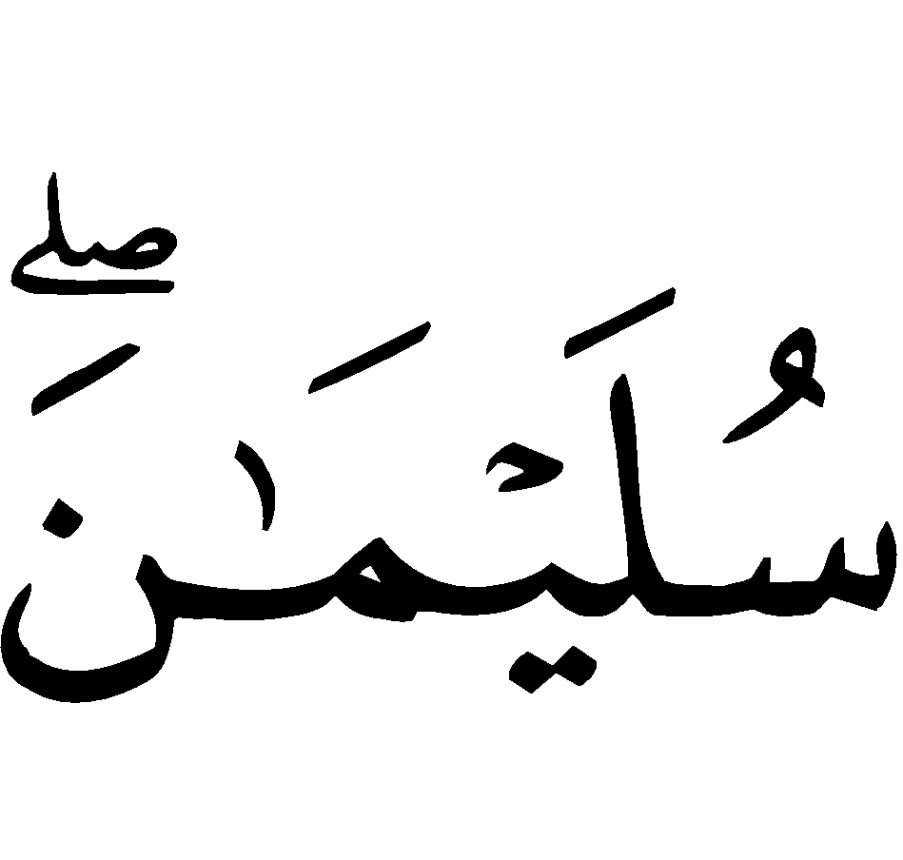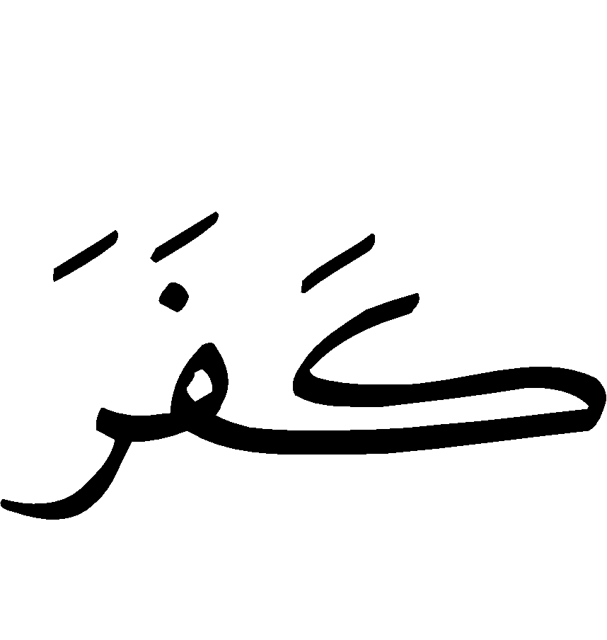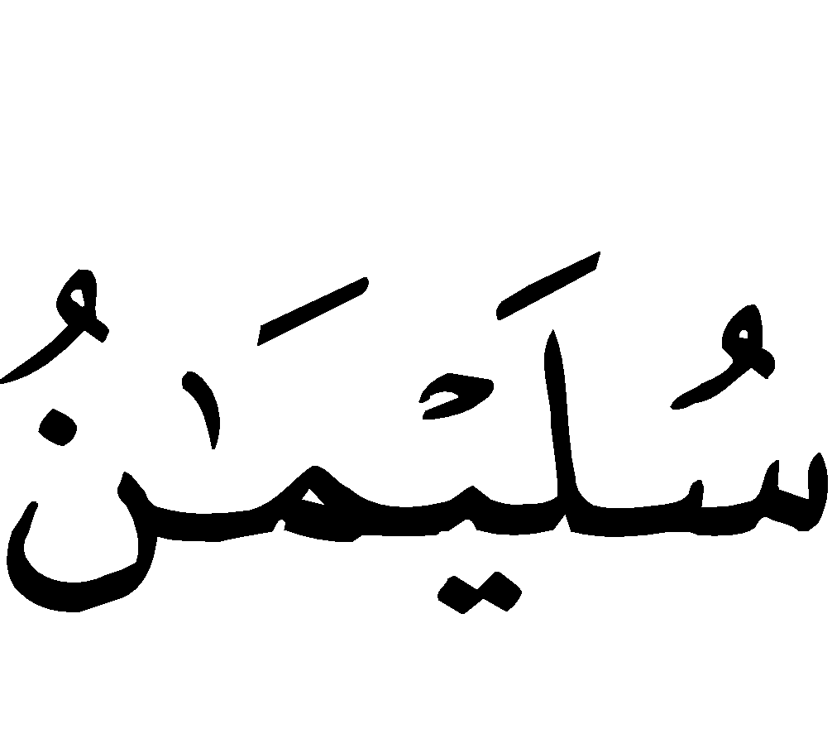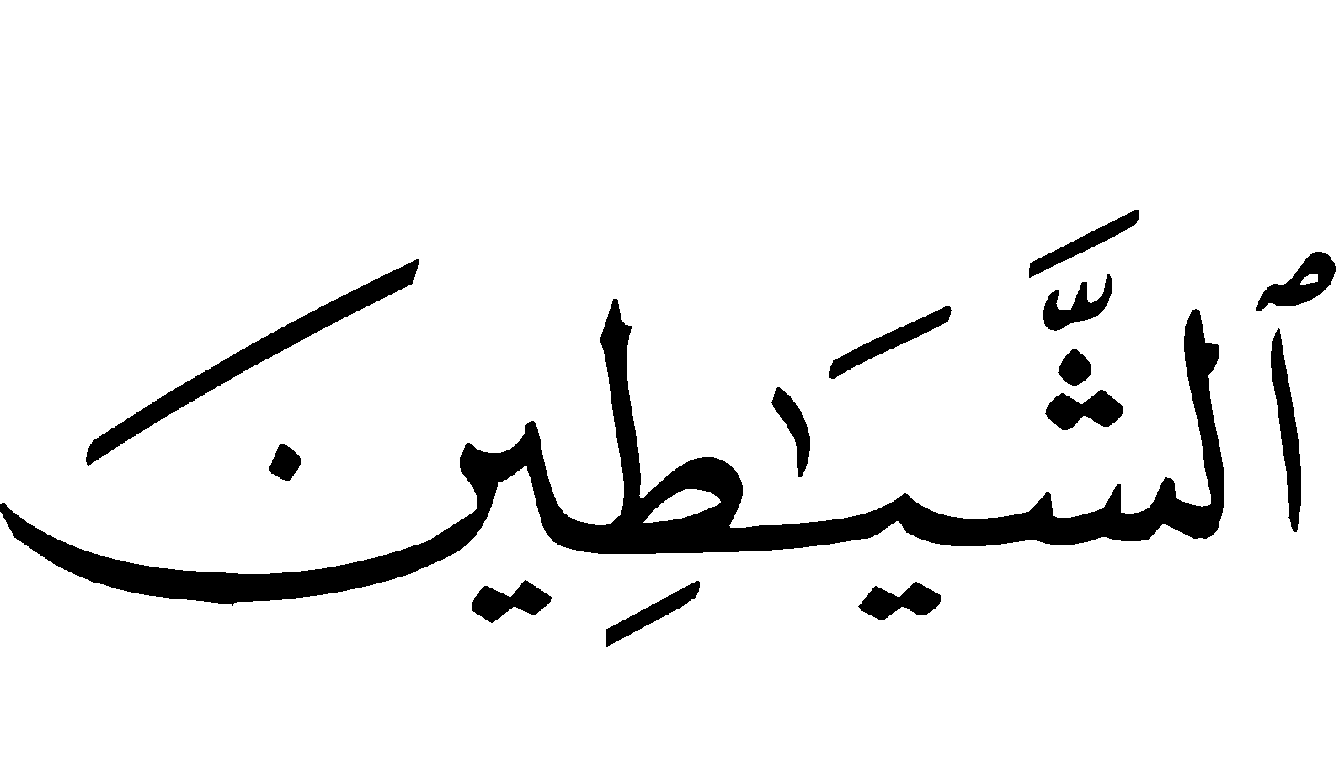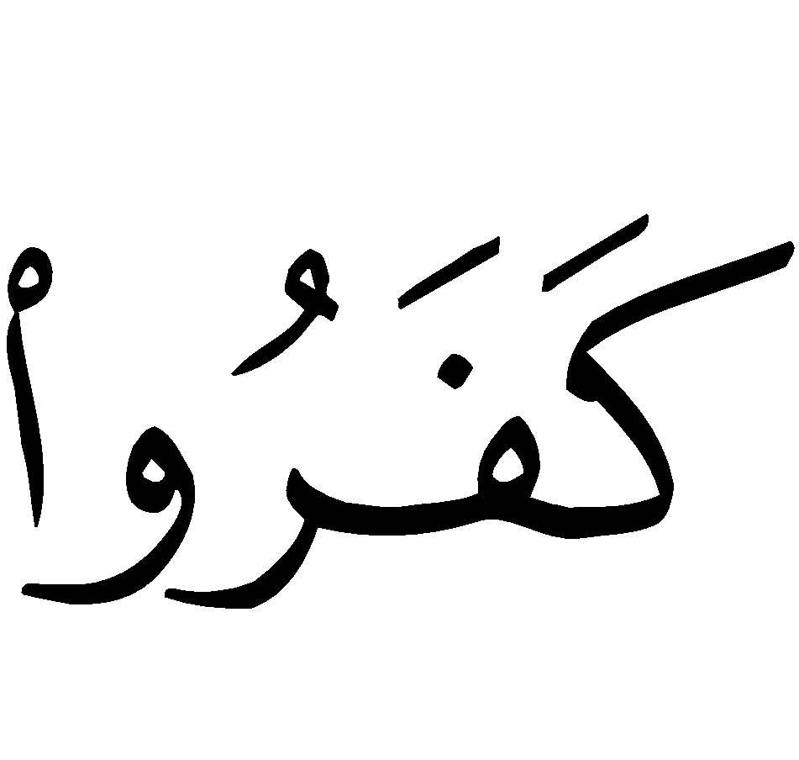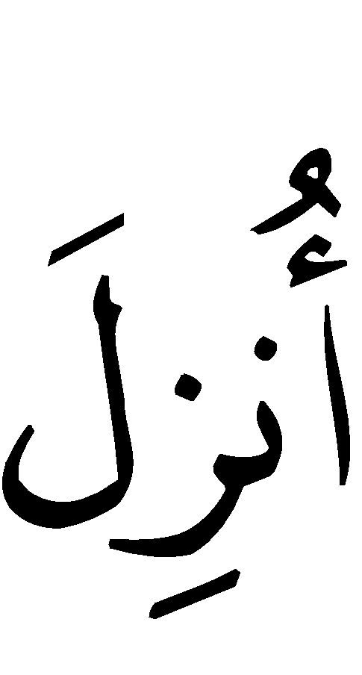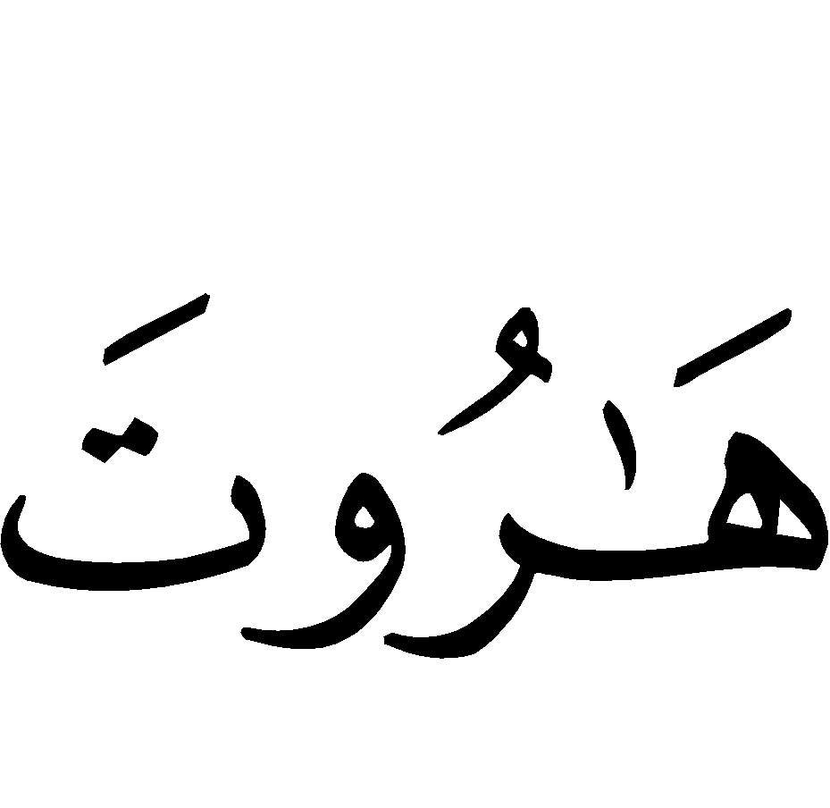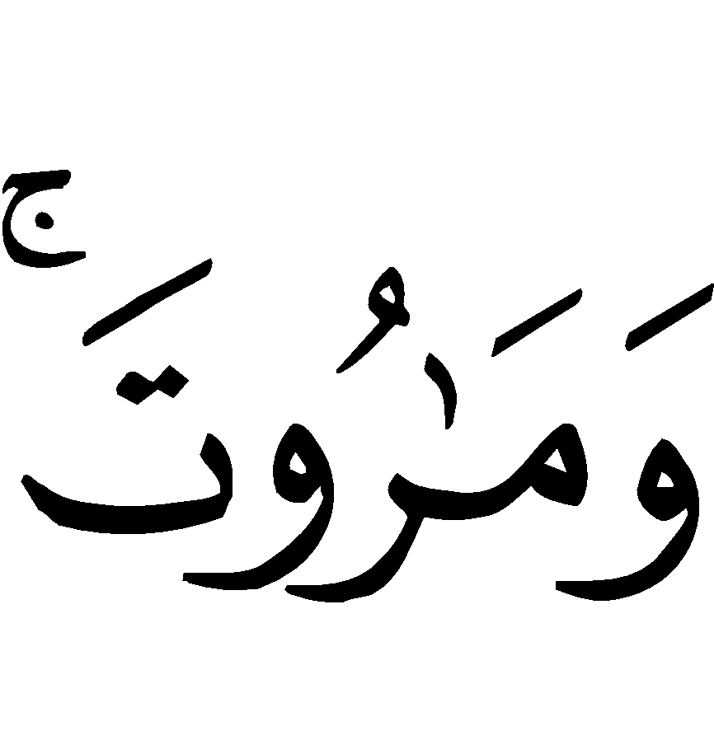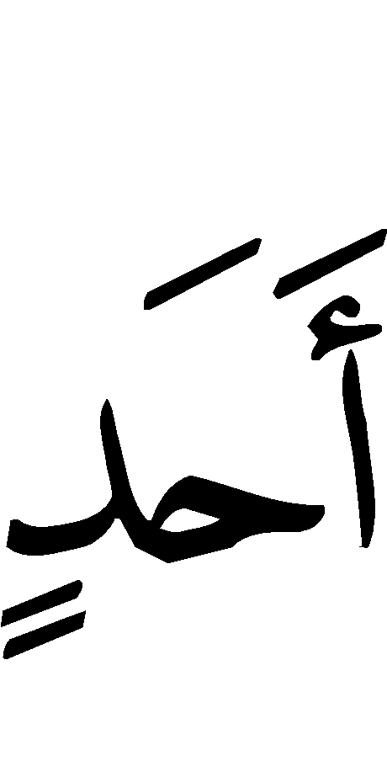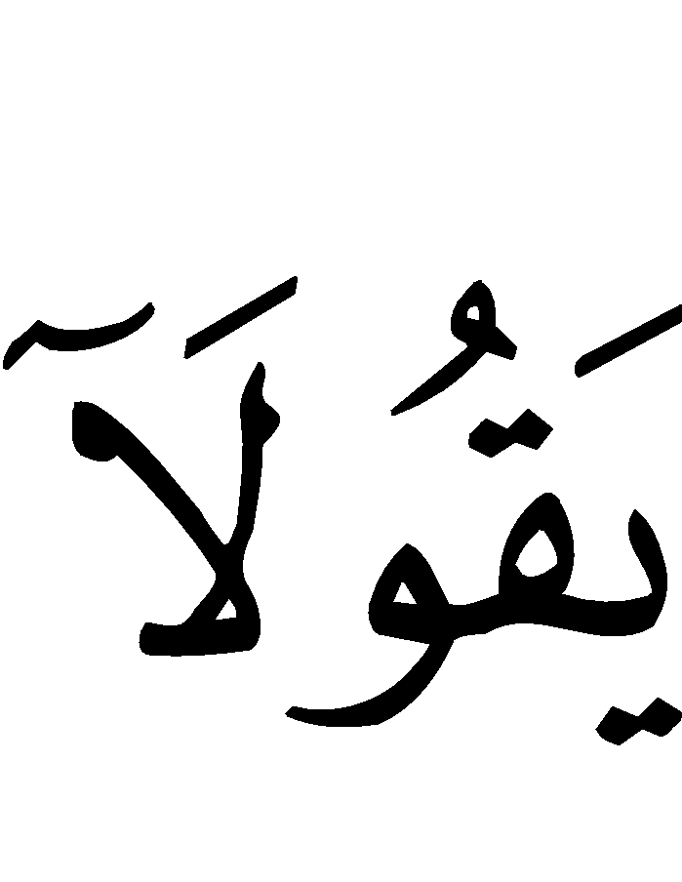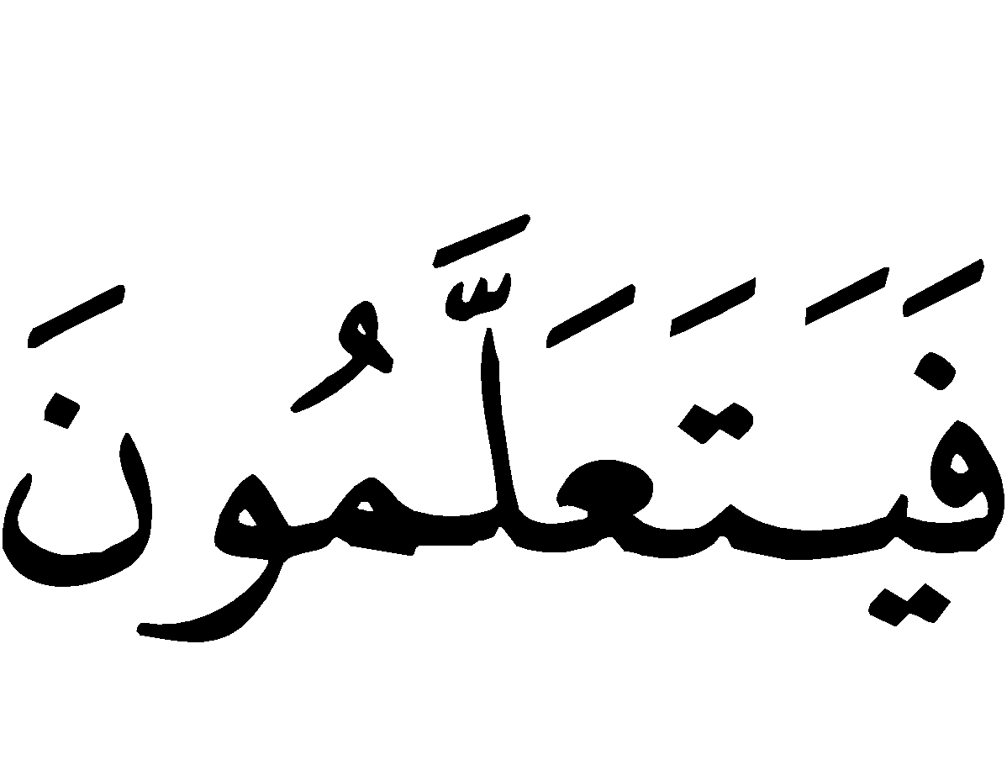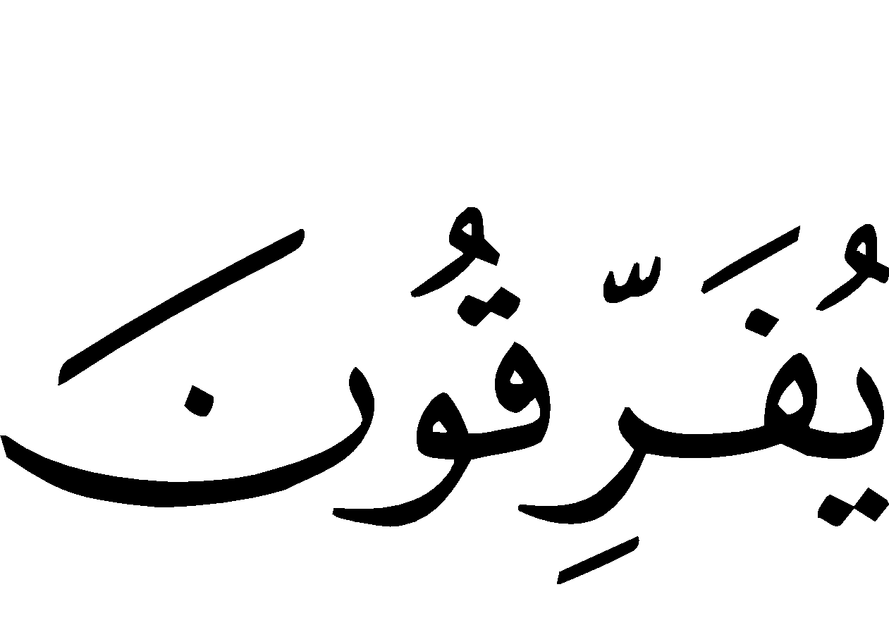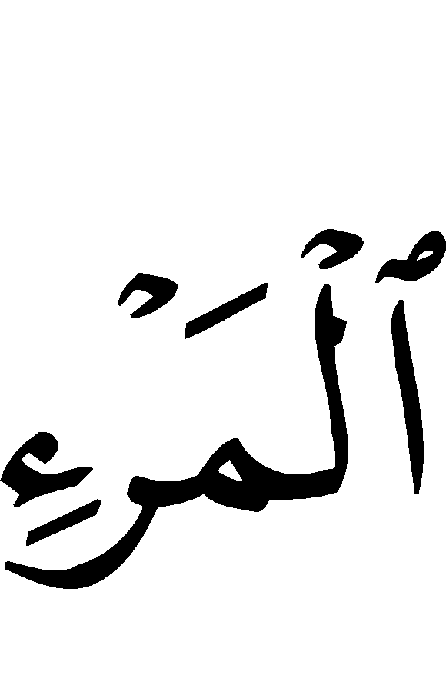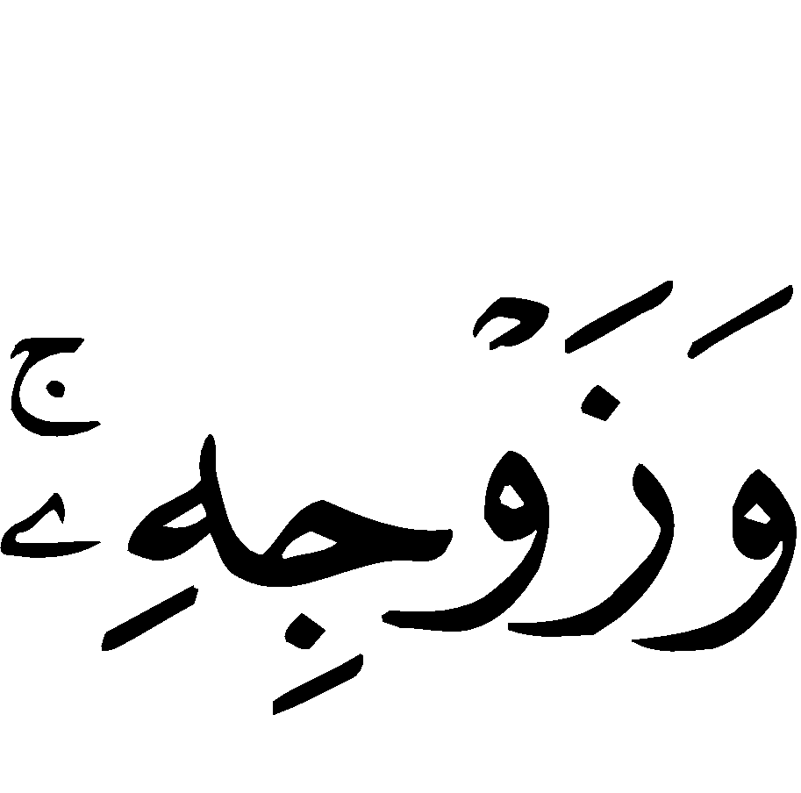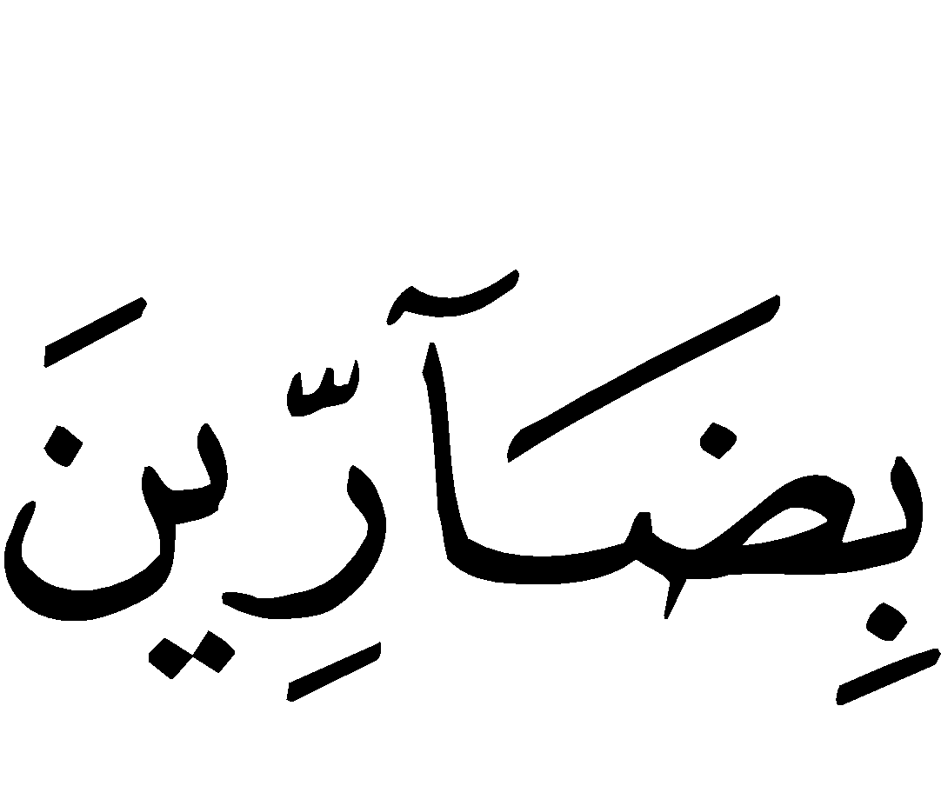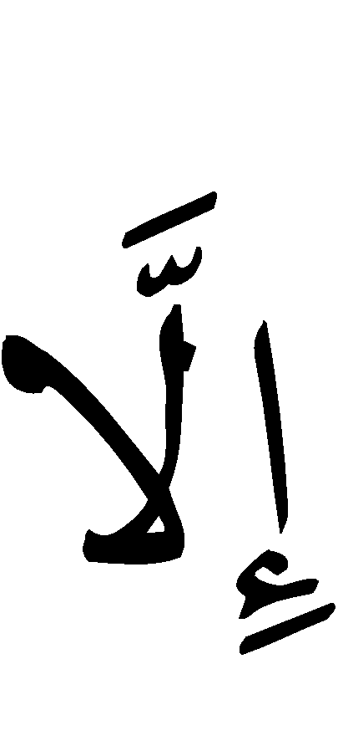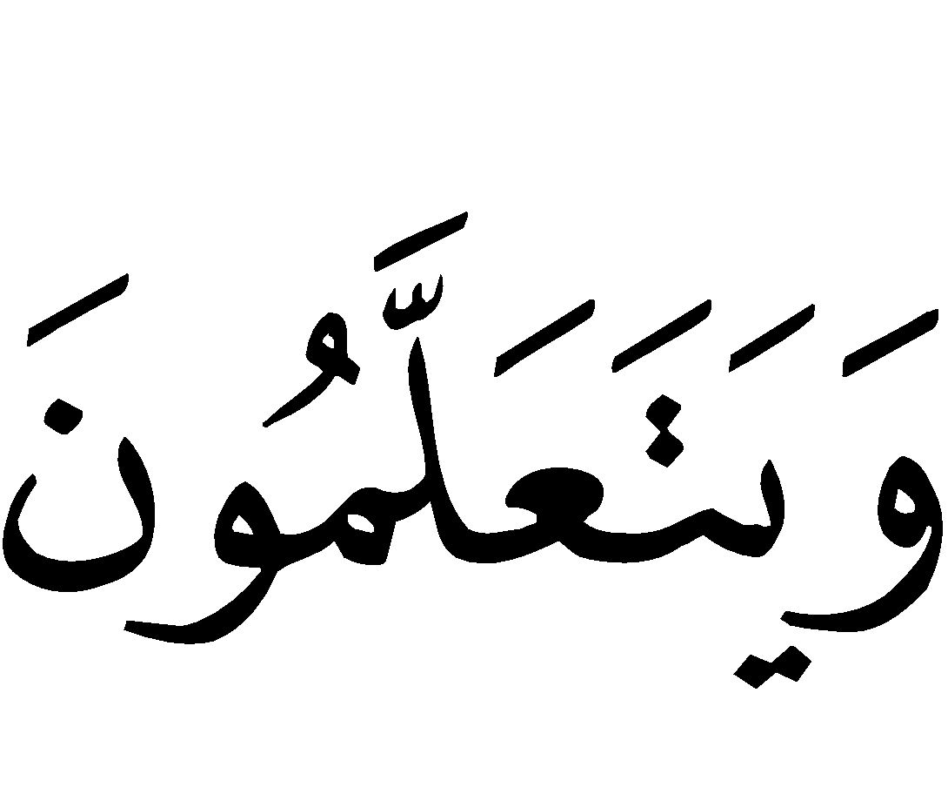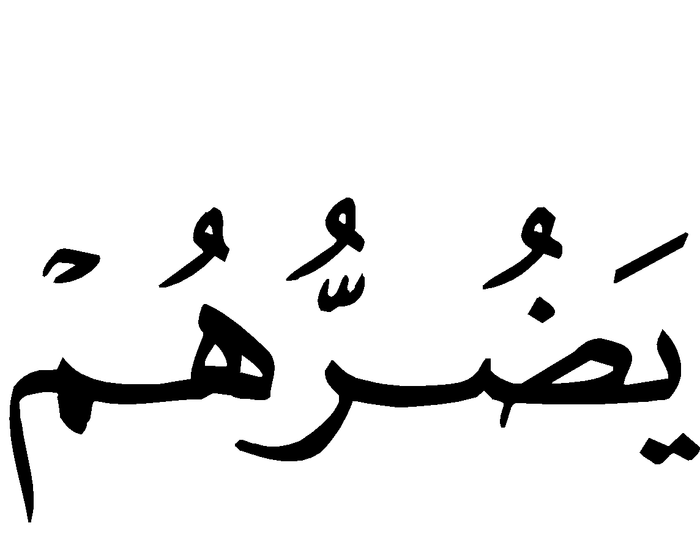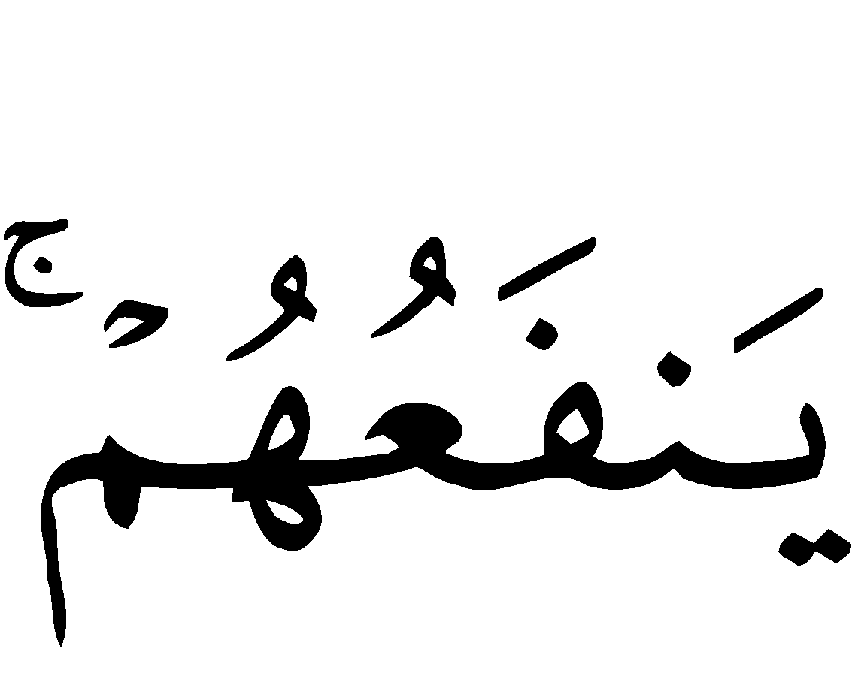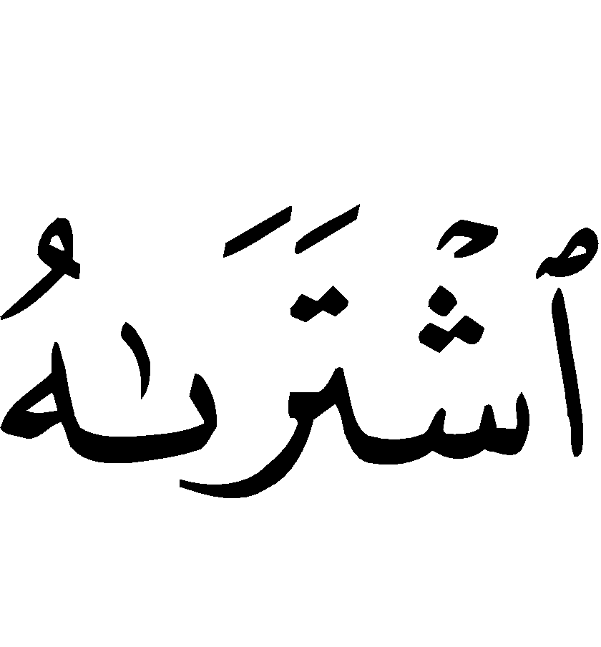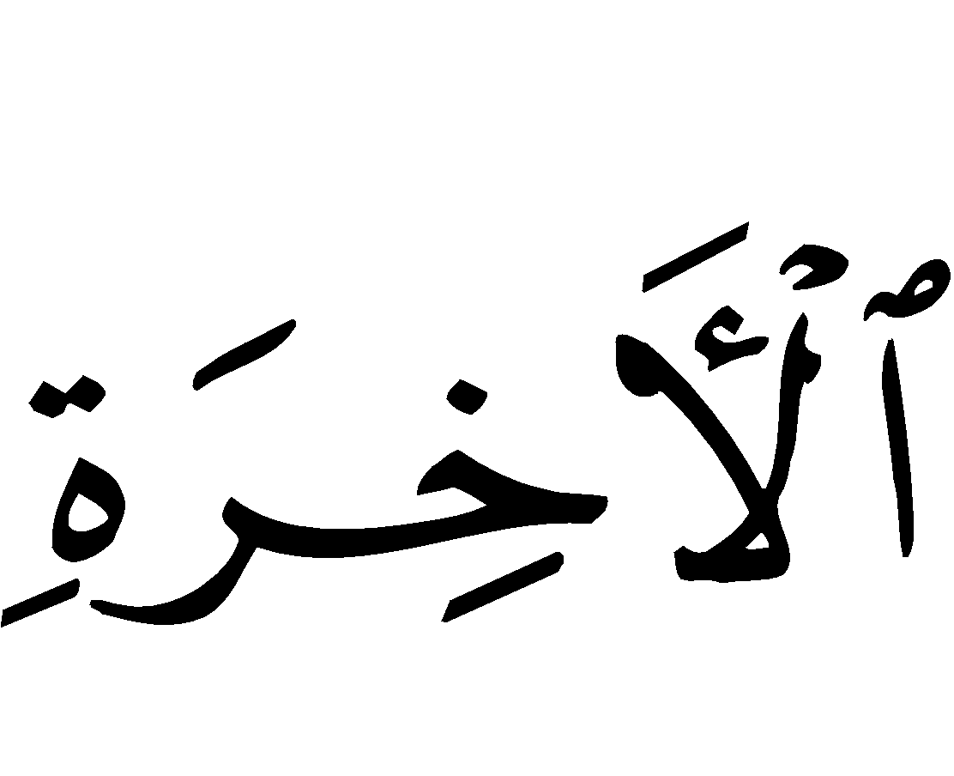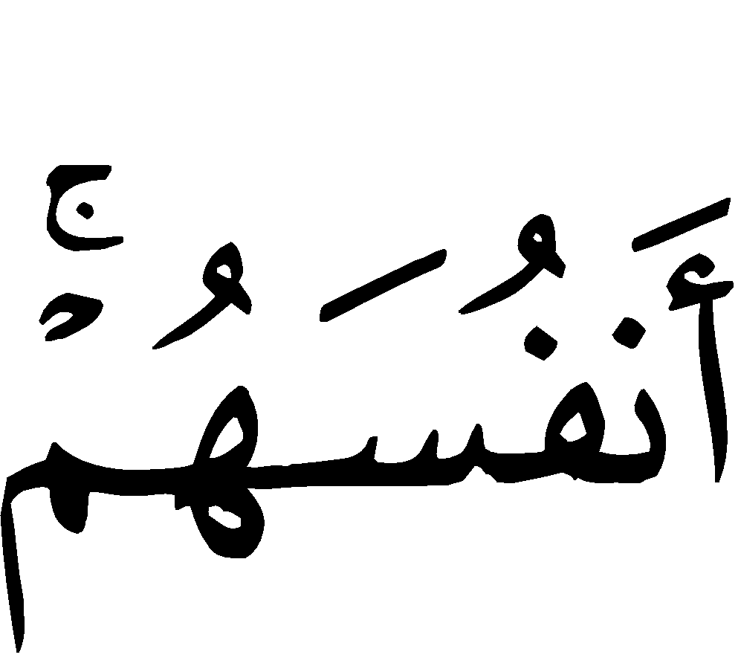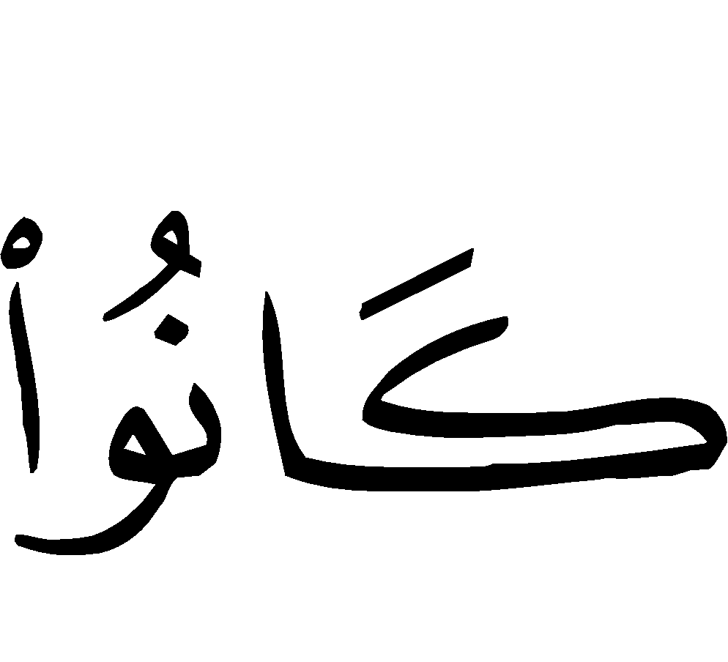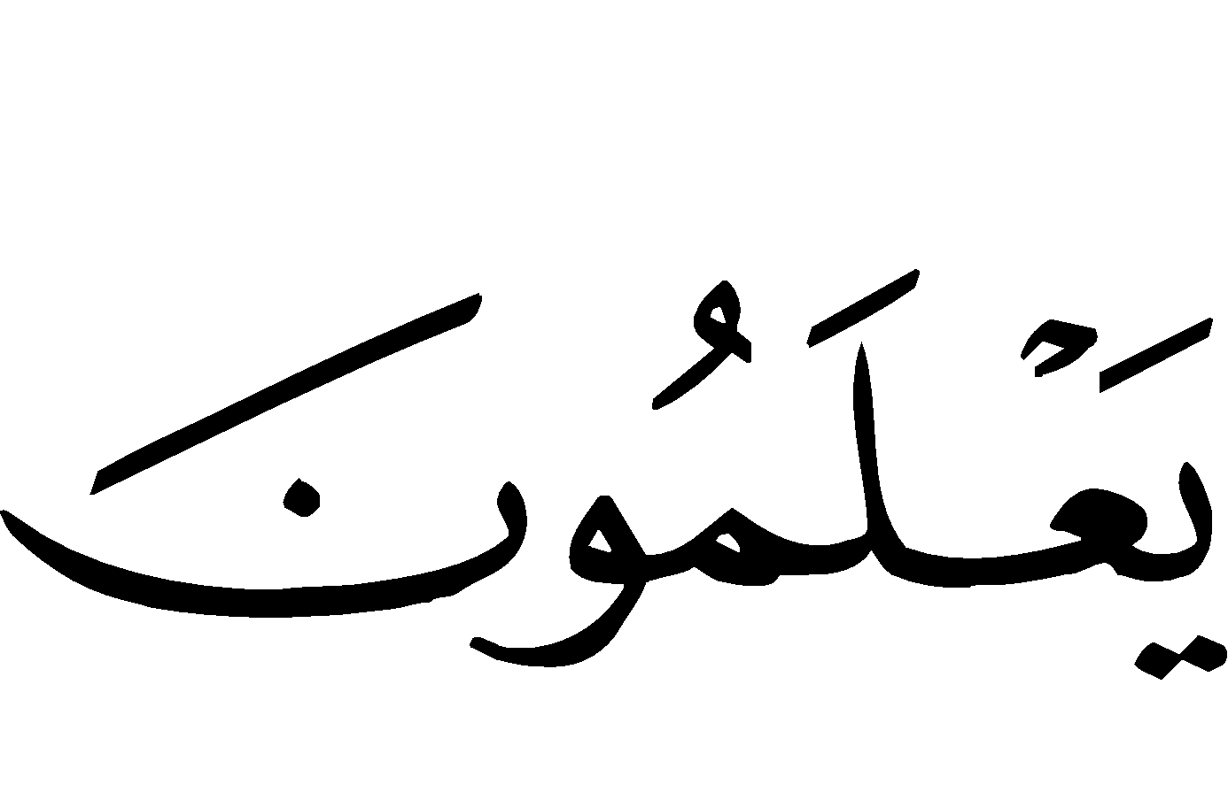
"Dan mereka mengikuti apa yang dibacakan oleh setan-setan pada masa kerajaan Sulaiman (dan mereka mengatakan bahwa sulaiman itu mengerjakan sihir), padahal Sulaiman itu tidak kafir (tidak mengerjakan sihir), hanya setan-setan itulah yang kafir (mengerjakan sihir). Mereka mengajarkan kepada manusia apa yang diturunkan kepada dua Malaikat di negeri Babil yaitu Harut Marut, sedang keduanya tidak mengajarkan sesuatu kepada seorangpun sebelum mengatakan: sesungguhnya kami hanya cobaan maka janganlah kamu kafir, maka mereka mempelajari dari kedua malaikat itu, apa yang dengan sihir itu, mereka dapat menceraikan antara suami dengan istrinya. Dan mereka itu (ahli sihir) tidak bisa memberi madharat dengan sihirnya kepada seorangpun kecuali dengan izin Allah. Dan mereka mempelajari sesuatu yang memberikan madharat kepada mereka dan tidak memberi manfaat, dan sungguh mereka mengetahui bahwa barang siapa yang menukar (kitab Allah) dengan sihir itu, tidak ada baginya di akhirat suatu keuntungan dan amat buruklah perbuatan mereka dalam menjual dirinya dengan sihir itu, kalau mereka mengetahui ". (QS Al Baqarah ayat: 102).
Ayat yang mulia ini juga menunjukkan bahwa orang-orang yang mempelajari ilmu sihir, sesungguhnya mereka mempelajari hal-hal yang hanya mendatangkan mudharat bagi diri mereka sendiri, dan tidak pula mendapatkan suatu kebaikan di sisi Allah . Ini merupakan ancaman yang sangat besar yang menunjukkan betapa besar kerugian yang diderita oleh mereka di dunia ini dan di akhirat kelak. Mereka sesungguhnya telah memperjual-belikan diri mereka dengan harga yang sangat murah, itulah sebabnya Allah berfirman:
Dan Alangkah buruknya mereka yang telah menjual diri mereka dengannya (sihir itu), seandainya mereka mengetahui.
Kita memohon kepada Allah kesehatan dan keselamatan dari kejahatan sihir dan semua jenis praktek perdukunan yang dilakukan oleh tukang sihir dan tukang ramal. Kita memohon pula kepada-Nya agar kaum muslimin terjaga dari kejahatan mereka, dan semoga Allah  memberikan taufik-Nya kepada penguasa umat islam agar senantiasa berhati-hati terhadap mereka, dan melaksanakan hukum Allah dengan segala sangsinya kepada mereka, sehingga manusia menjadi aman dari kejahatan dan segala praktek keji yang mereka lakukan.
Sungguh Allah Maha Pemurah lagi Maha Mulia.

Cara Menangkal Dan Menanggulangi Sihir

Allah telah mensyari’atkan kepada hamba-Nya supaya mereka menjauhkan diri dari kejahatan sihir sebelum terjadi pada diri mereka, dan Allah menjelaskan pula tentang bagaimana cara pengobatannya bila ia terjadi pada diri mereka. Ini merupakan rahmat dan kasih sayang Allah, kebaikan dan kesempurnaan ni’mat-Nya kepada hamba-Nya.
Berikut ini beberapa penjelasan tentang usaha menjaga diri dari bahaya sihir sebelum terjadi, begitu pula usaha dan cara pengobatannya bila terkena sihir, yakni dengan cara-cara yang dibolehkan menurut syara’.
1- Tindakan preventif yakni usaha menjauhkan diri dari bahaya sihir sebelum terjadi. Cara yang paling penting dan bermanfa’at adalah penjagaan dengan melakukan dzikir yang disyariatkan, membaca do’a dan ta’awwudz sesuai dengan tuntunan Rasulullah  diantaranya seperti di bawah ini:
    - Membaca ayat Kursi setiap selesai shalat lima waktu sesudah membaca wirid yang disyariatkan setelah salam atau dibaca ketika akan tidur. Karena ayat kursi termasuk ayat yang paling besar nilainya di dalam Al Qur’an. Rasulullah  bersabda dalam satu hadits shahih:
(( مَنْ قَرَأَ آيَةَ الكُرْسِي فِيْ لَيْلَةٍ لم يَزَلْ عَلَيْهِ مِنَ اللهِ حَافِظ وَلاَ يَقْرَبُهُ شَيْطَانٌ حَتىَّ يُصْبِح ))
“Barang siapa yang membaca ayat kursi pada malam hari, Allah senantiasa menjaganya dan setan tidak akan mendekatinya sampai subuh.”
Ayat tersebut dalam surat Al Baqarah 255:
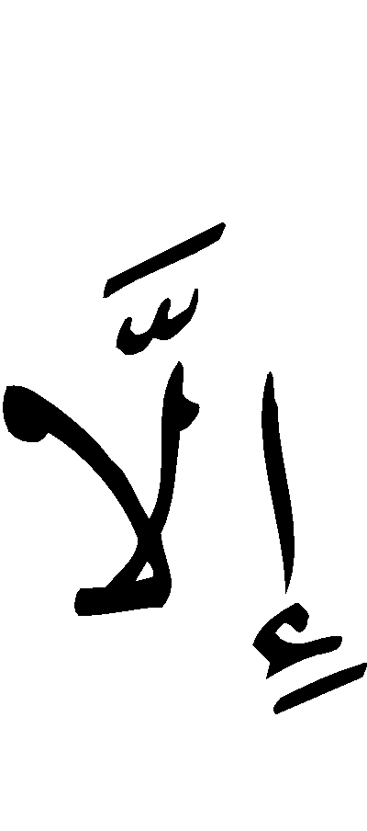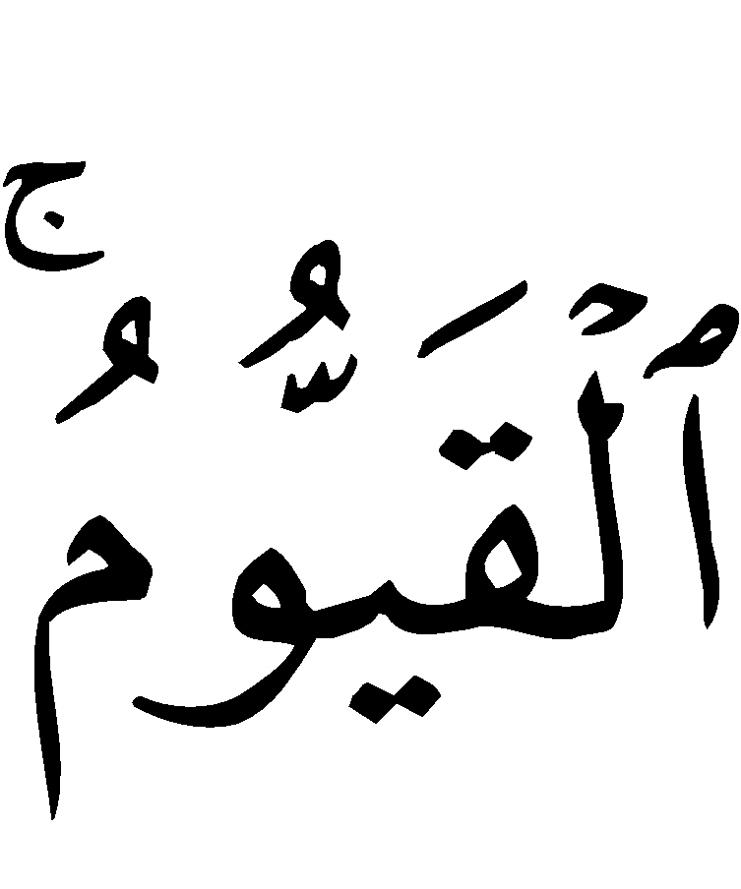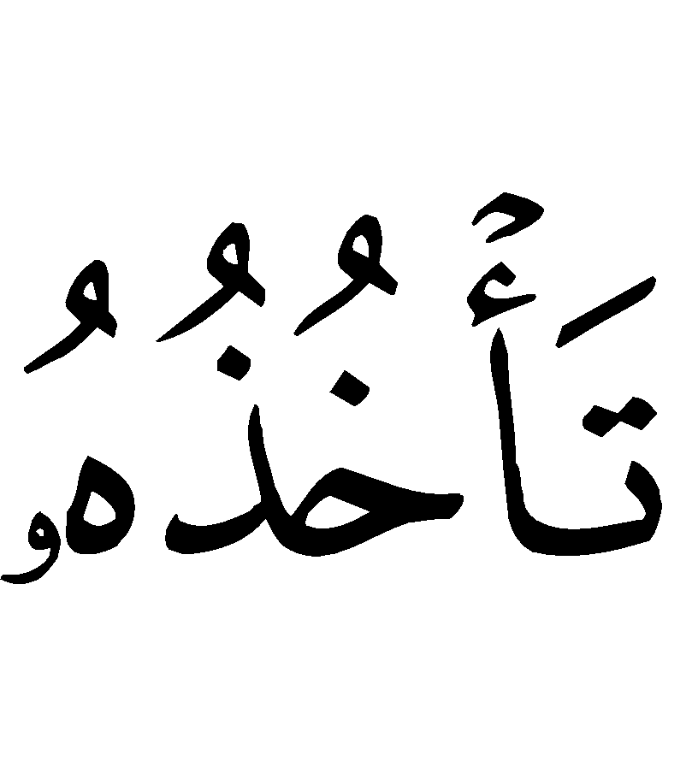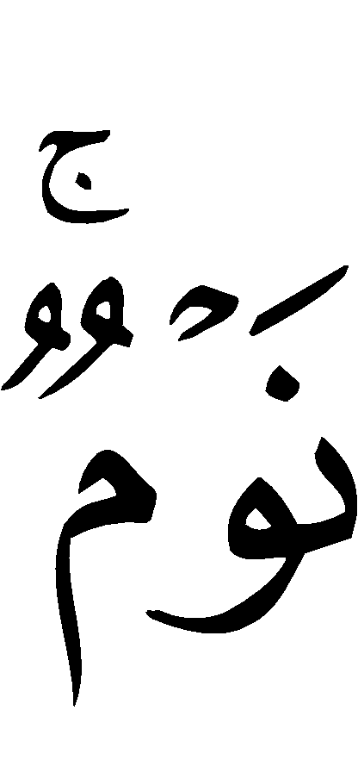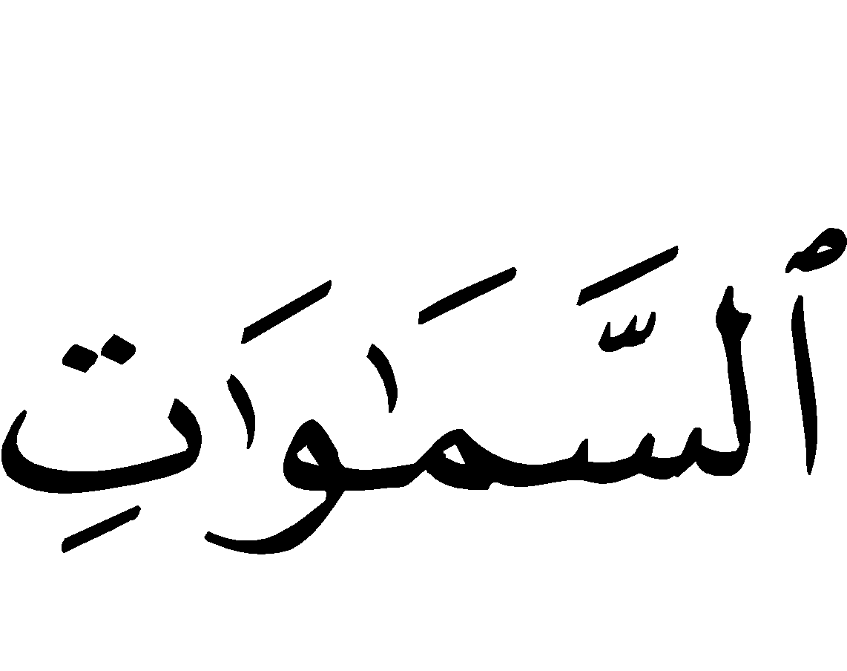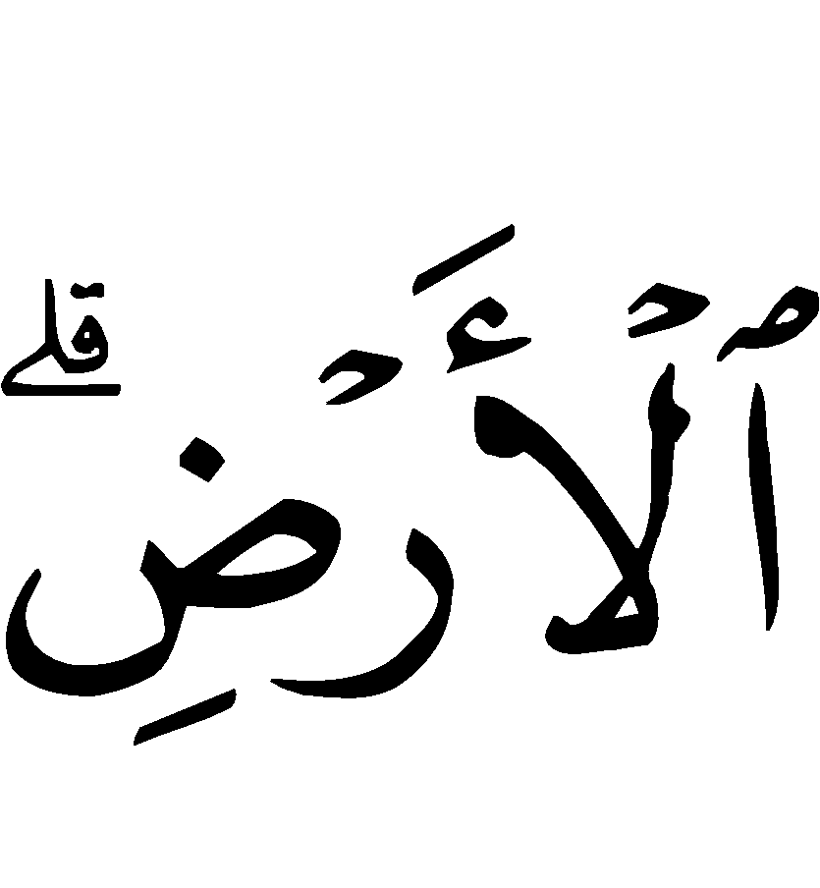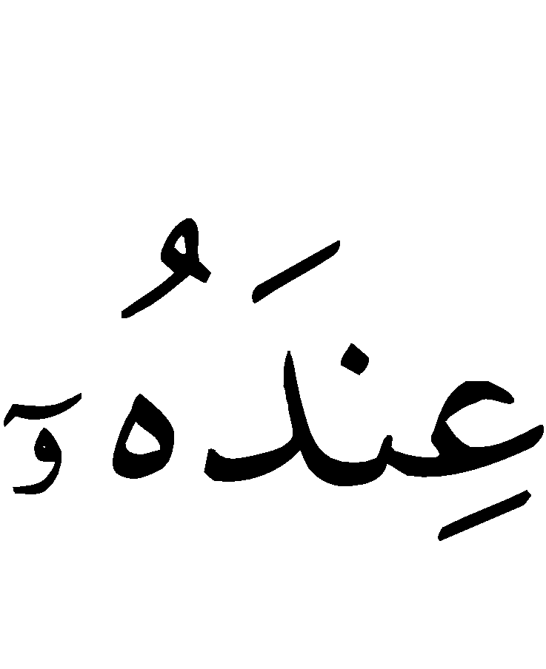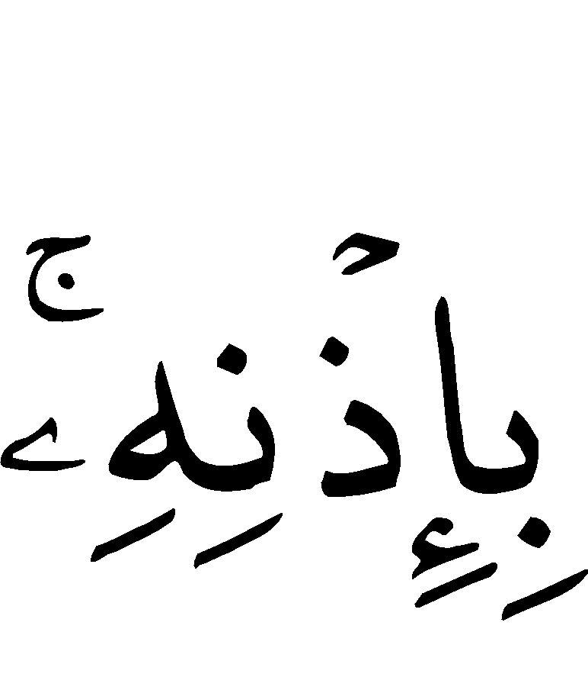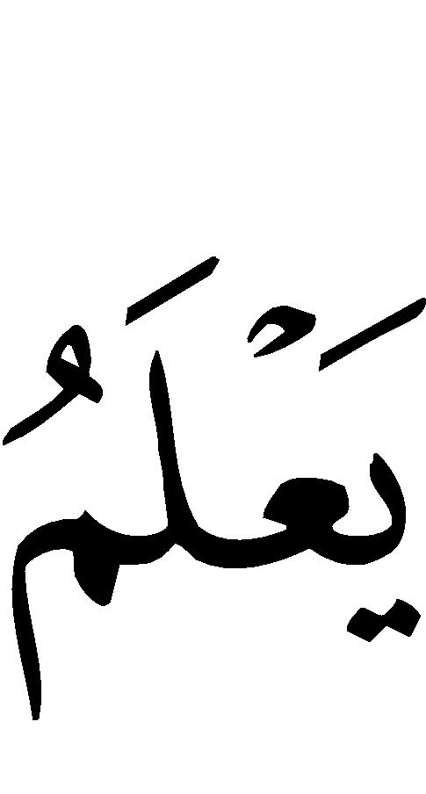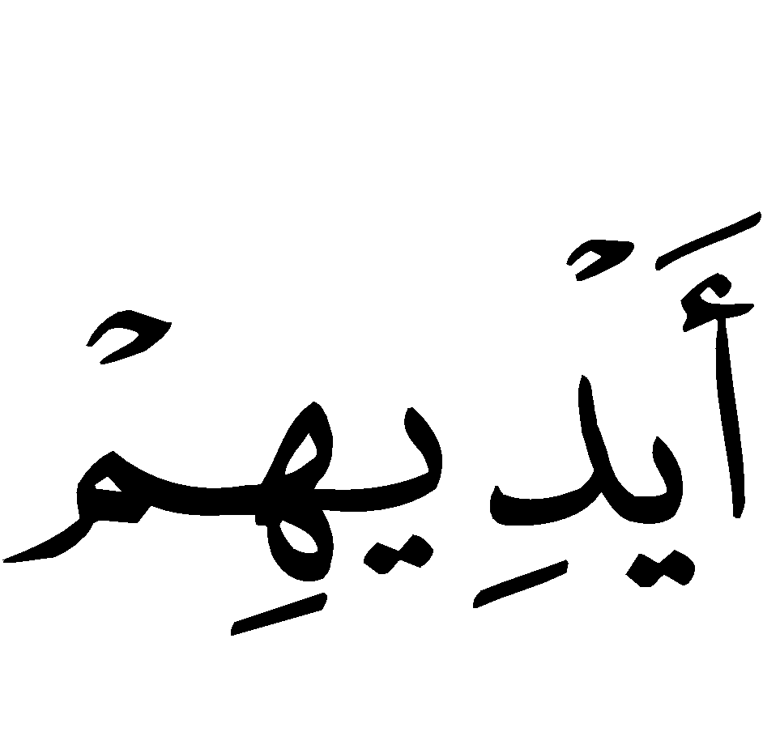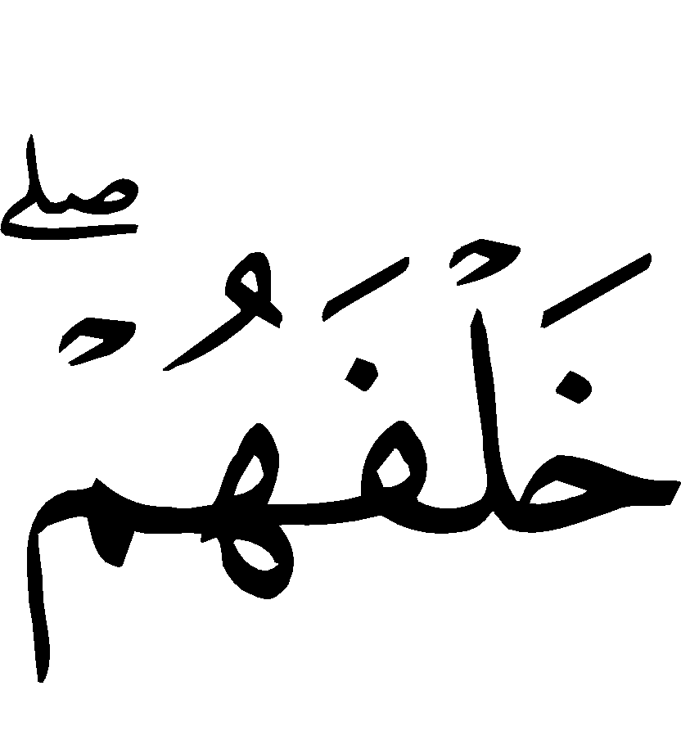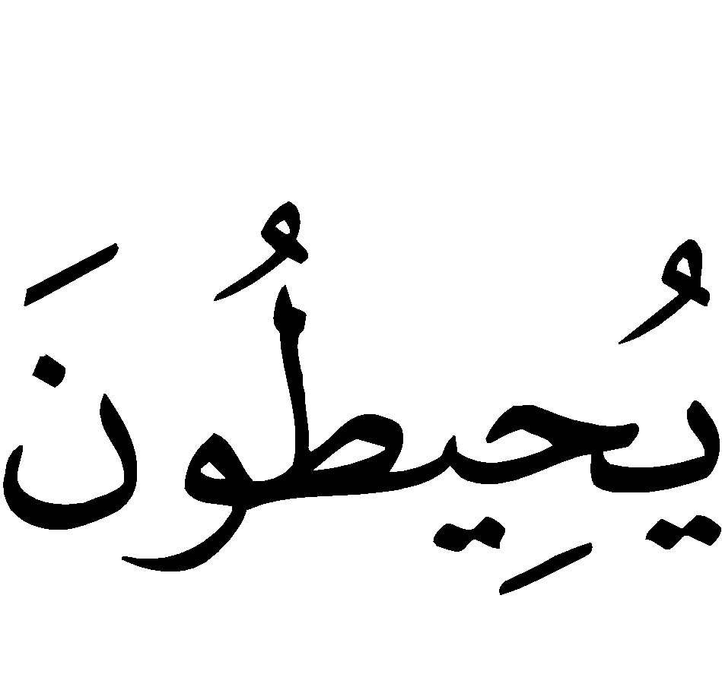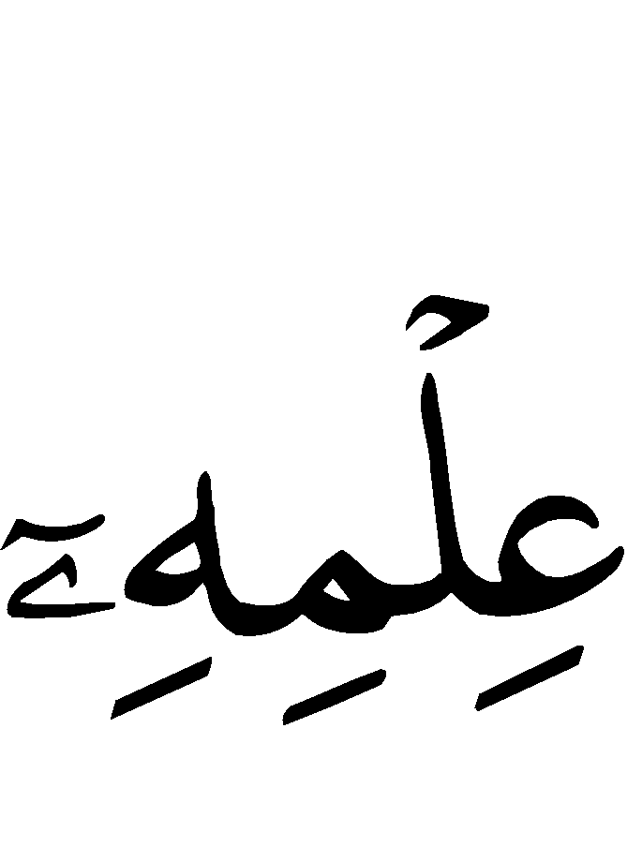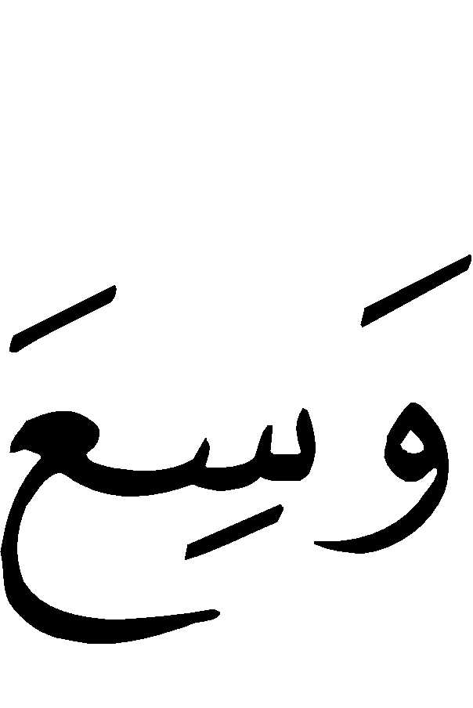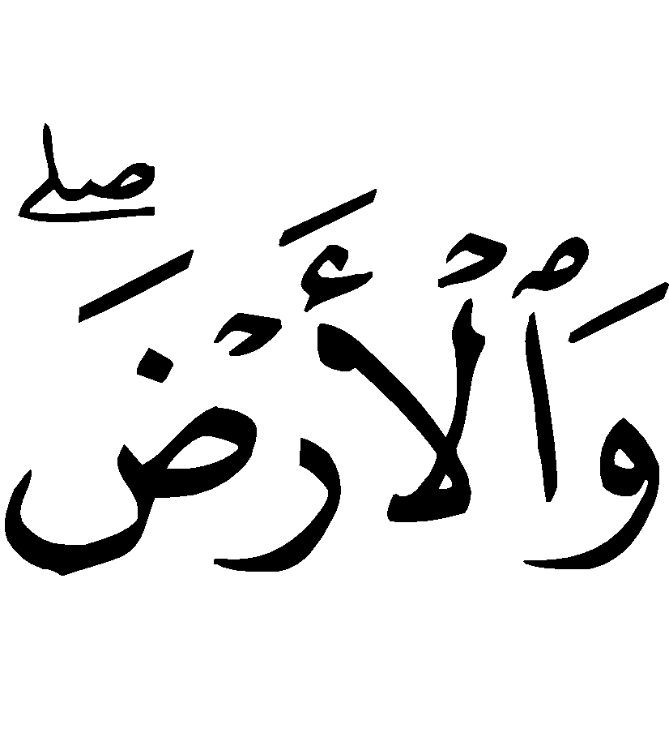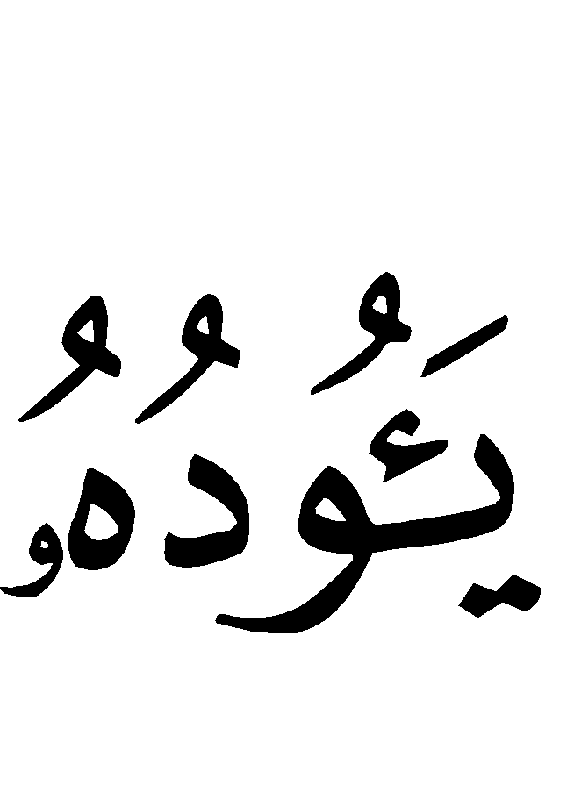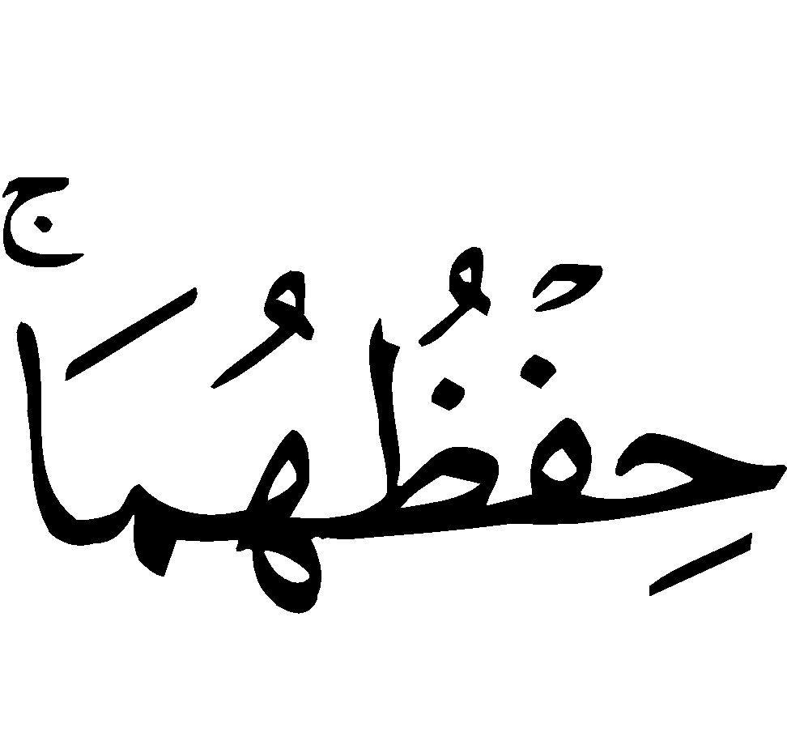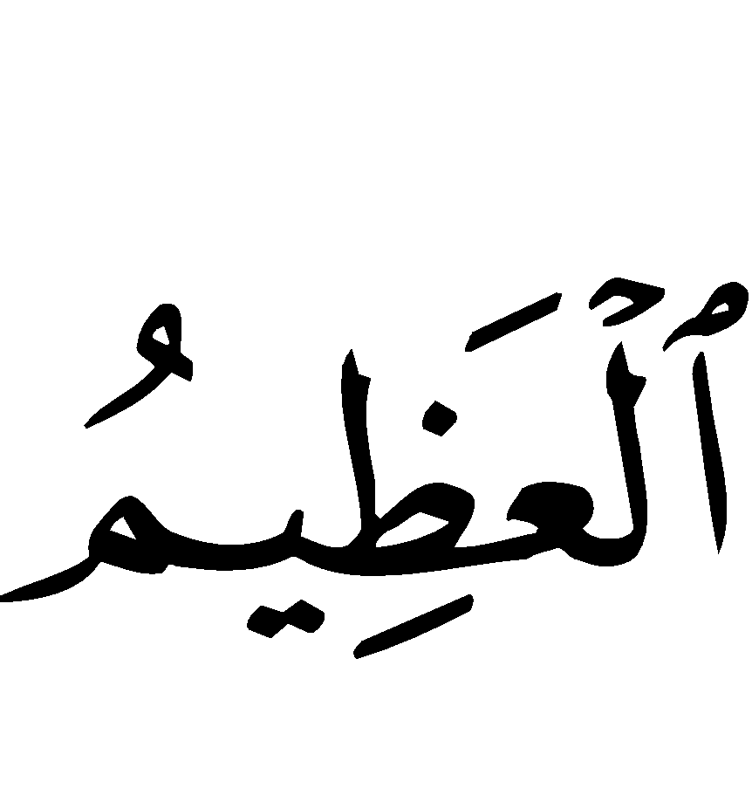
“Allah tidak ada Ilah (yang berhak disembah) kecuali Dia Yang Maha Hidup lagi terus-menerus mengurus makhluk-Nya, tidak terkena rasa mengantuk dan tidak tidur, kepunyaan-Nya apa yang di langit dan apa yang di bumi. Siapakah yang dapat memberi syafa’at di sisi Allah tanpa izin-Nya? Allah mengetahui apa yang di hadapan mereka dan di belakang mereka, dan mereka tidak mengetahui apa-apa dari ilmu Allah melainkan apa yang dikehendaki-Nya. Kursi Allah meliputi langit dan bumi. Dan Allah tidak merasa berat memelihara keduanya. Dan Allah Maha Tinggi lagi Maha Besar.”
    - Membaca Surat Al Ikhlas, surat Al Falaq, dan Surat An Naas pada setiap selesai shalat lima waktu, dan membaca ketiga surat tersebut sebanyak tiga kali pada pagi hari sesudah subuh dan di awal malam sesudah shalat Maghrib, dan sebelum tidur.
C. Membaca dua ayat terakhir surat Al Baqarah ayat 285-286, pada permulaan malam, sebagaimana sabda Rasulullah :
(( مَنْ قَرَأَ آيَتَيْنِ مِنْ آخرِ سُوْرَةِ البَقَرَةِ فِيْ لَيْلَةٍ كَفَتَاهُ ))
]متفق عليه[.
“Barang siapa yang membaca dua ayat terakhir dari surat Al-Baqarah pada malam hari, maka cukuplah baginya (sebagai pencegah dari segala kejahatan).”
Adapun bacaan ayat tersebut adalah sebagai berikut:
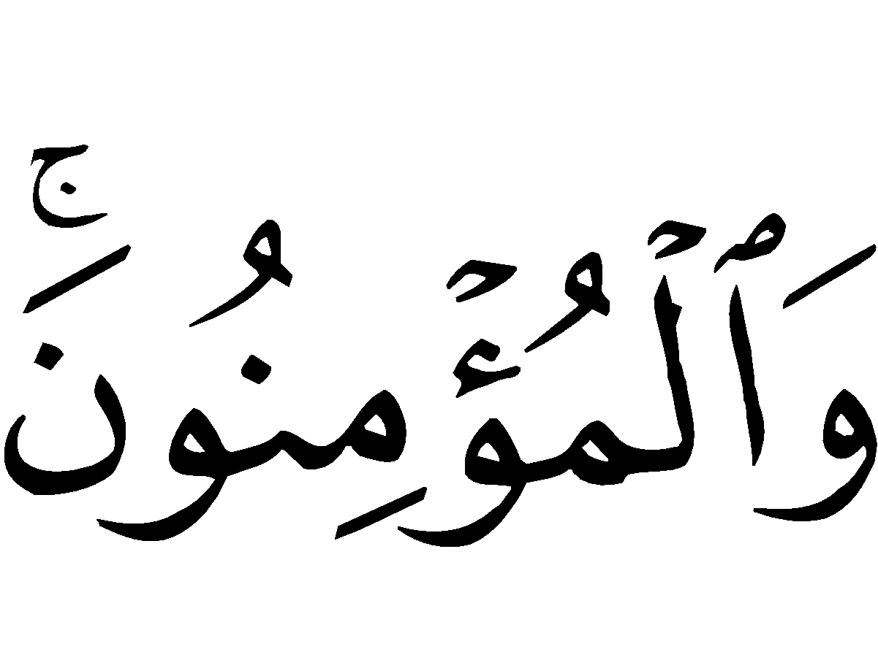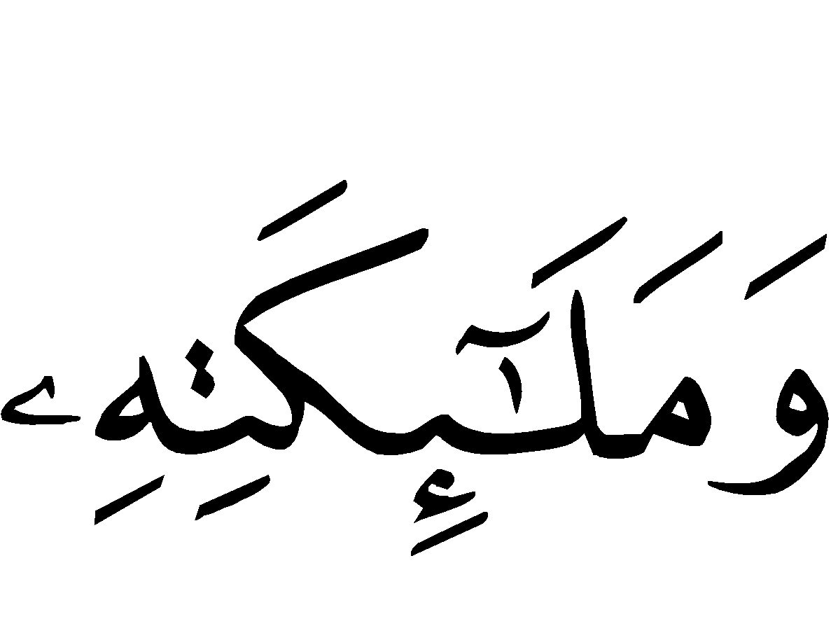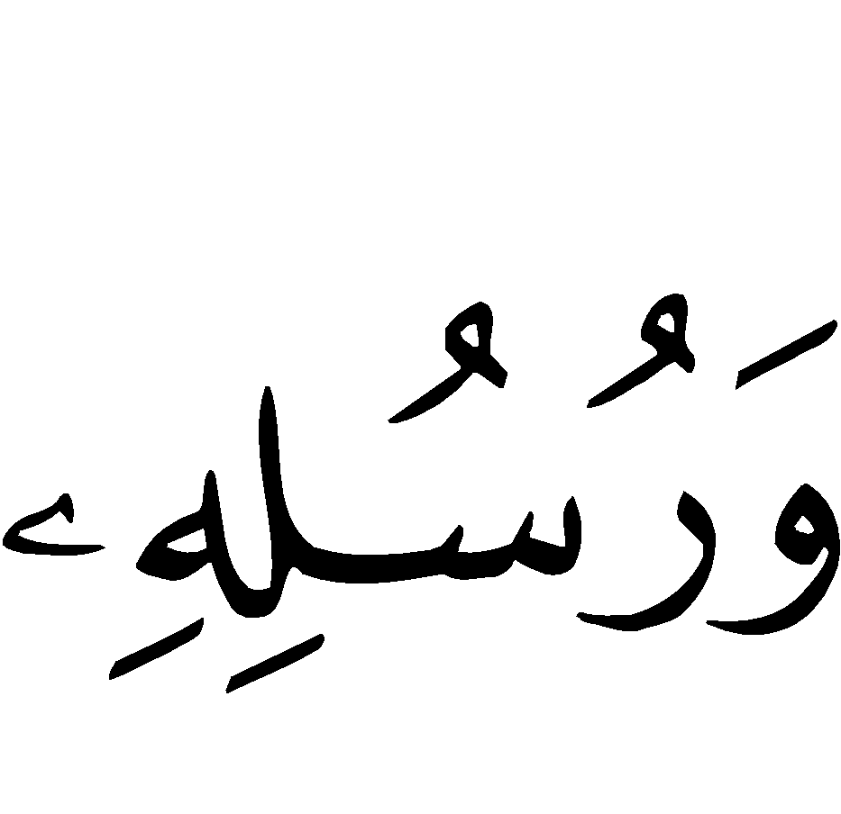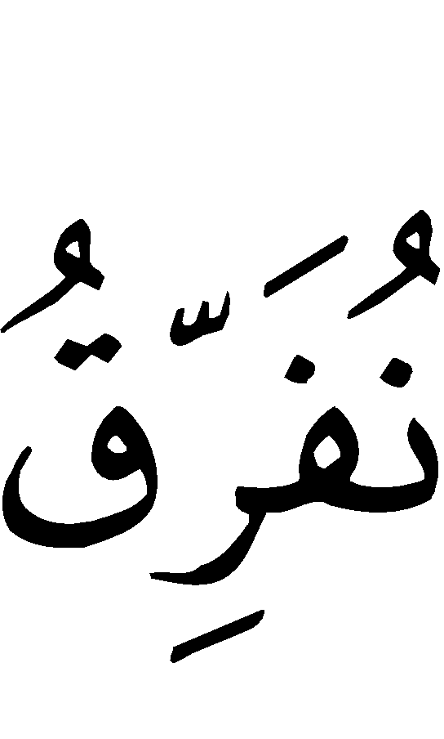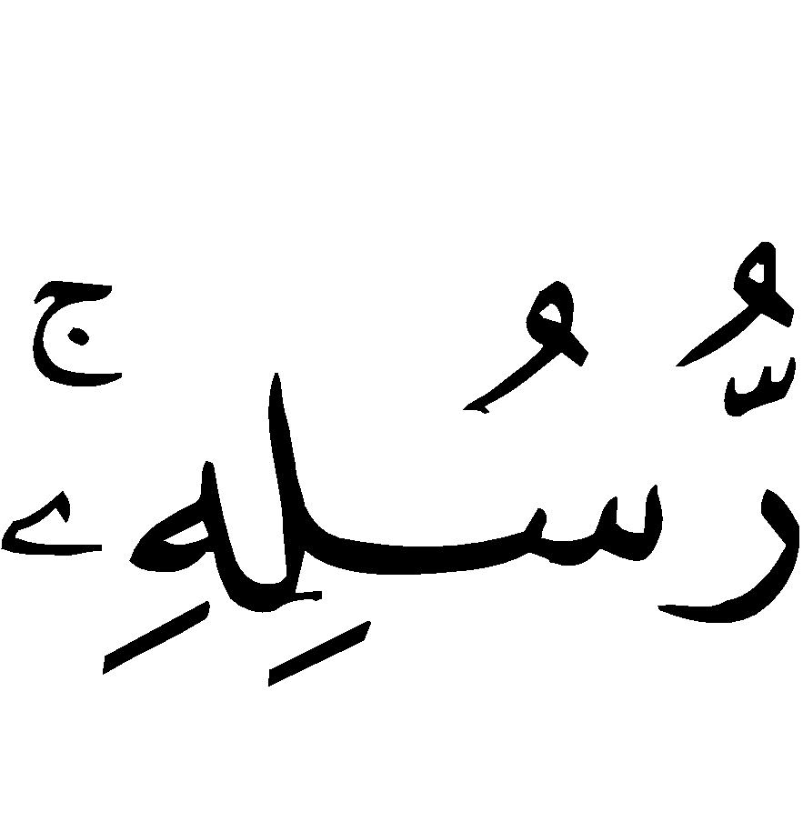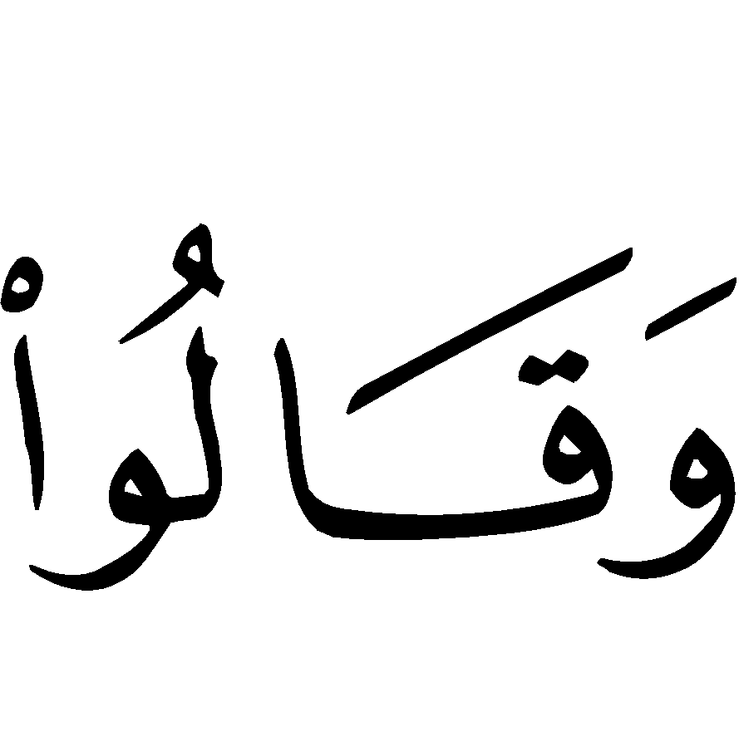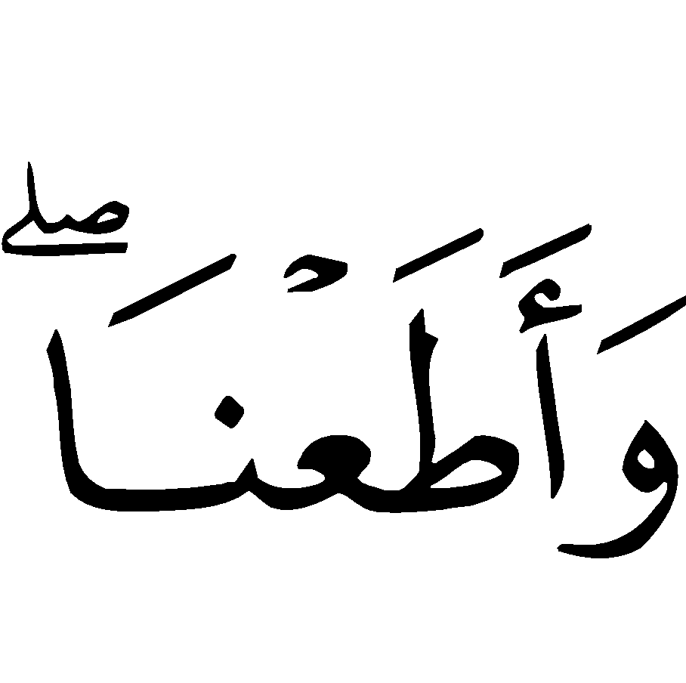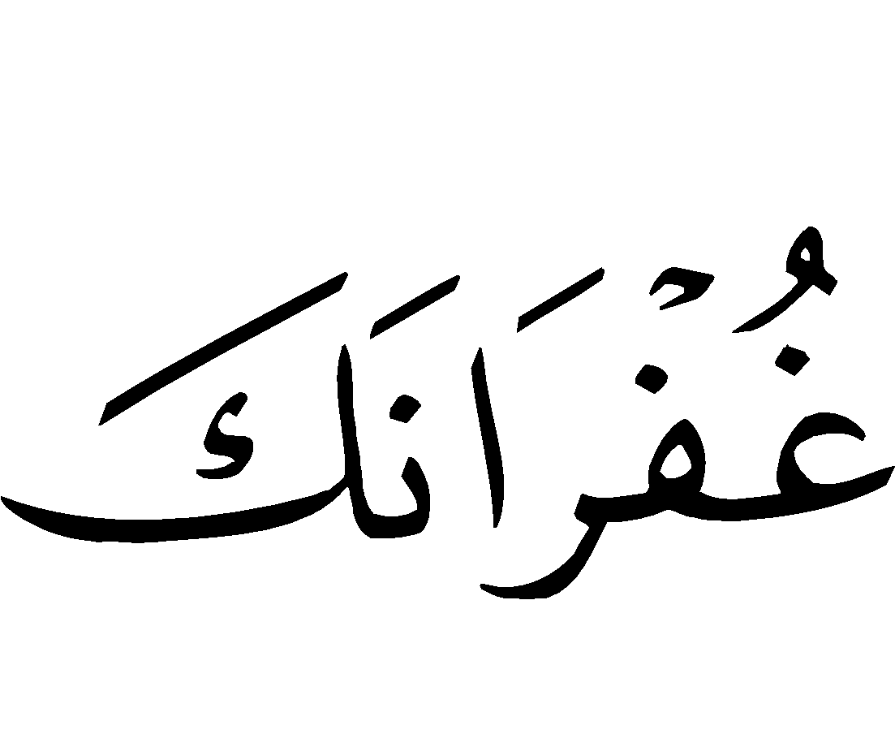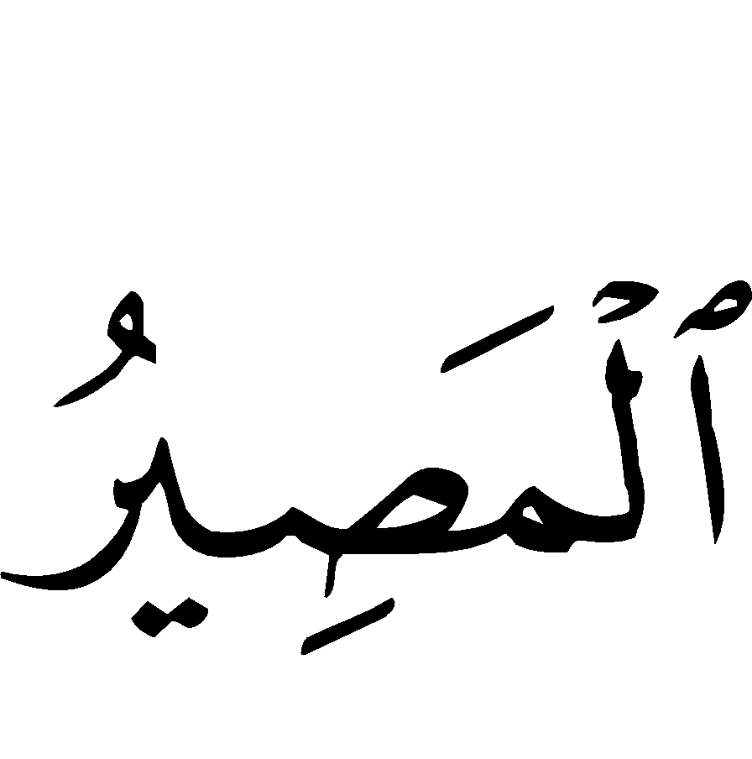
“Rasul telah beriman kepada apa yang diturunkan kepadanya dari Rabbnya, demikian pula orang-orang yang beriman. Semua beriman kepada Allah, Malaikat-malaikat-Nya, Kitab-Kitab-Nya, dan Rasul-rasul-Nya, mereka mengatakan kami tidak membeda-bedakan seseorangpun dengan yang lainnya diantara Rasul-rasul-Nya, dan mereka mengatakan: Kami dengar dan kami taat, mereka berdo’a: Ampunilah kami ya Rabb kami dan kepada Engkaulah tempat kembali". (QS Al Baqarah 285).
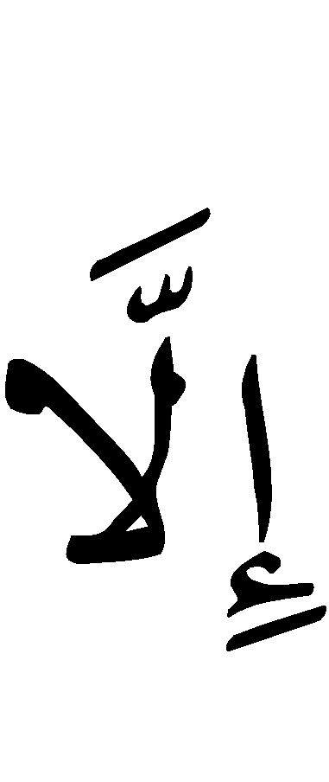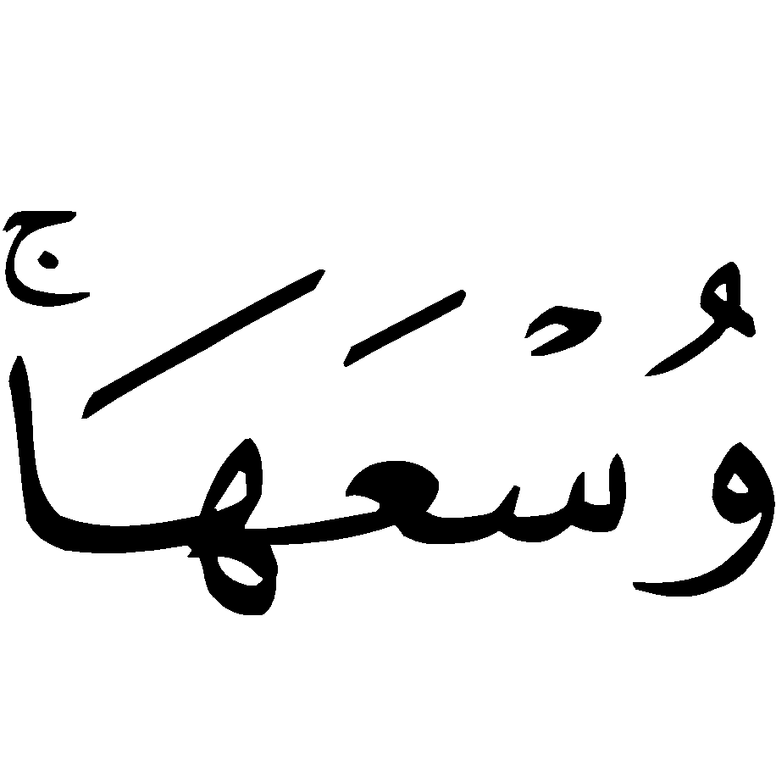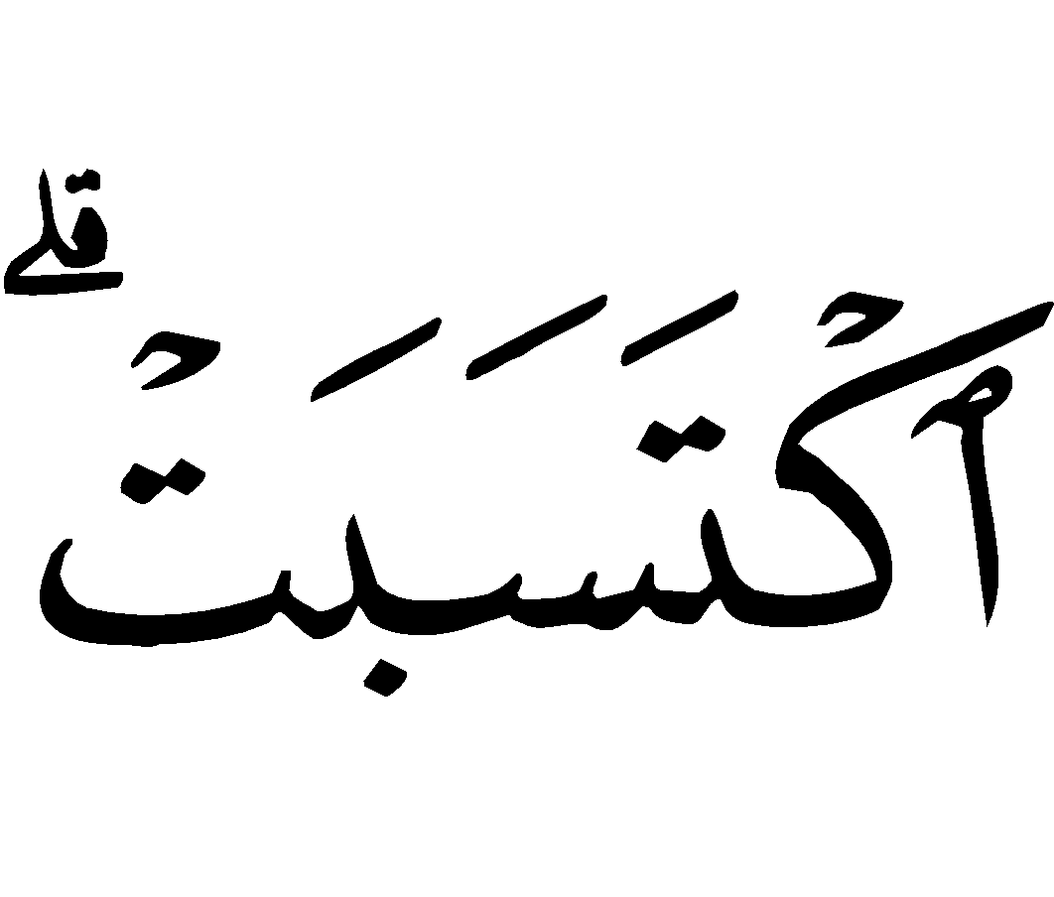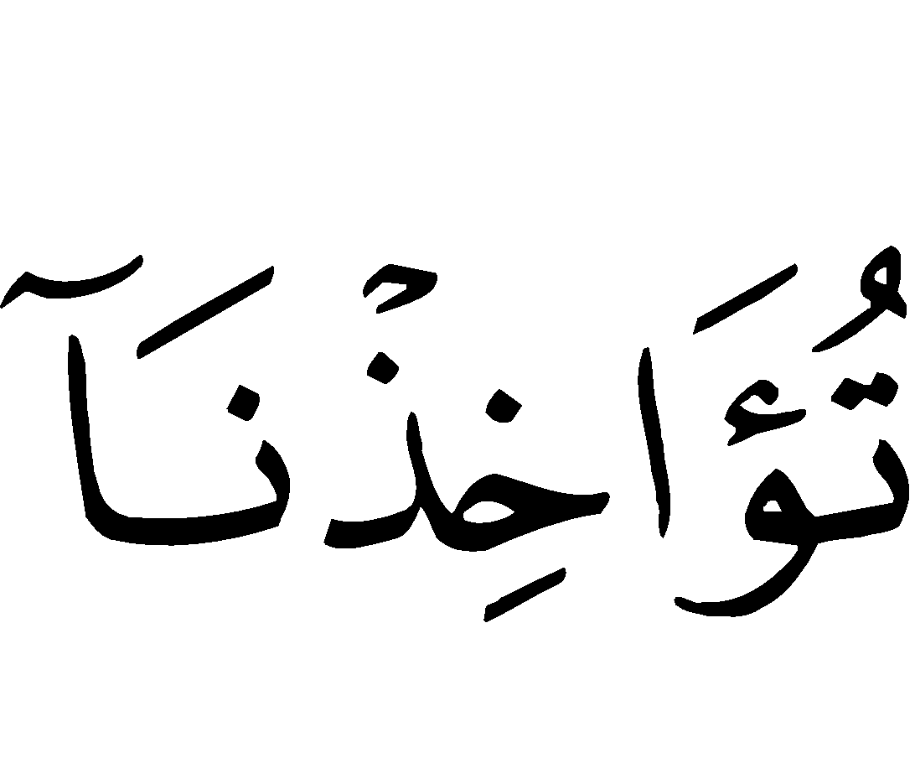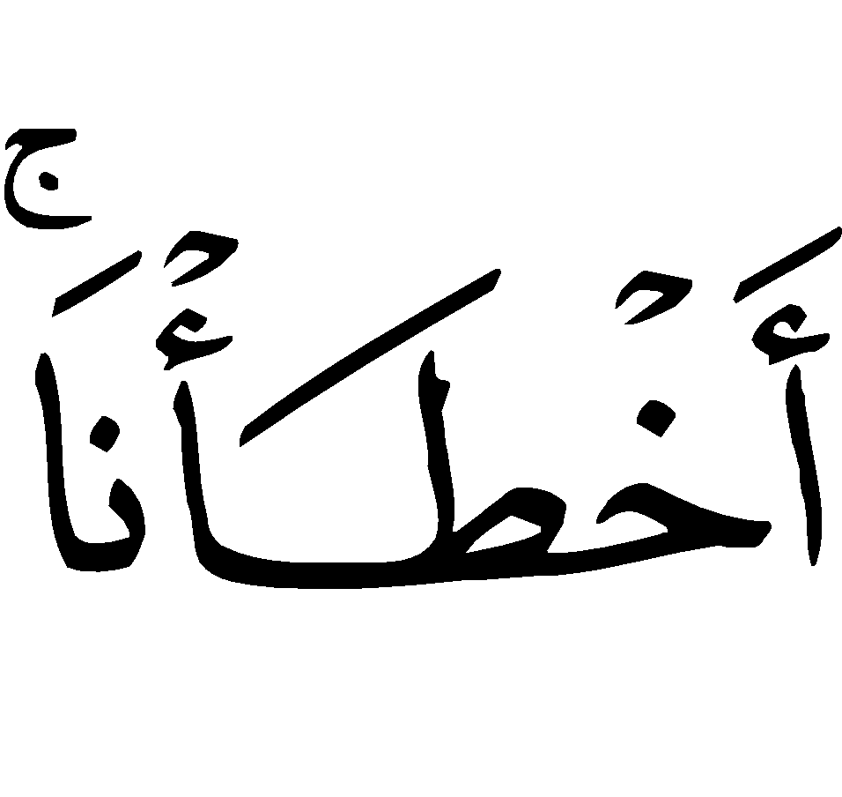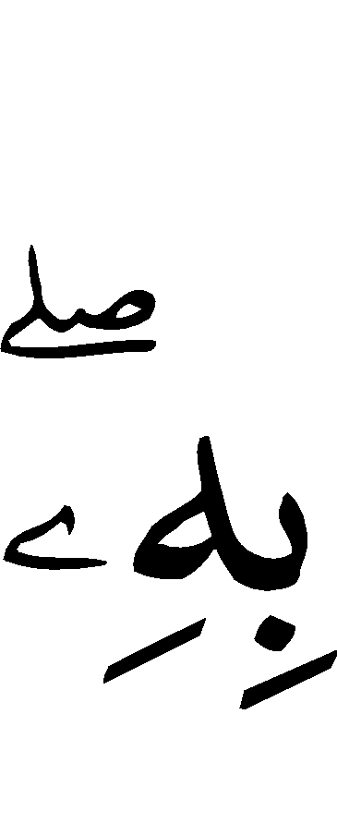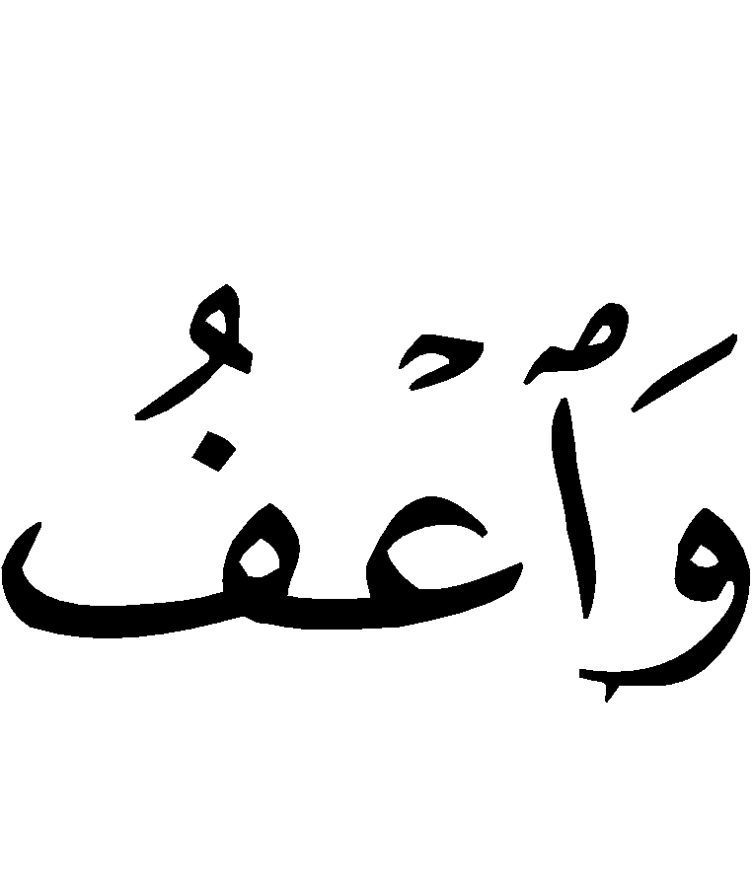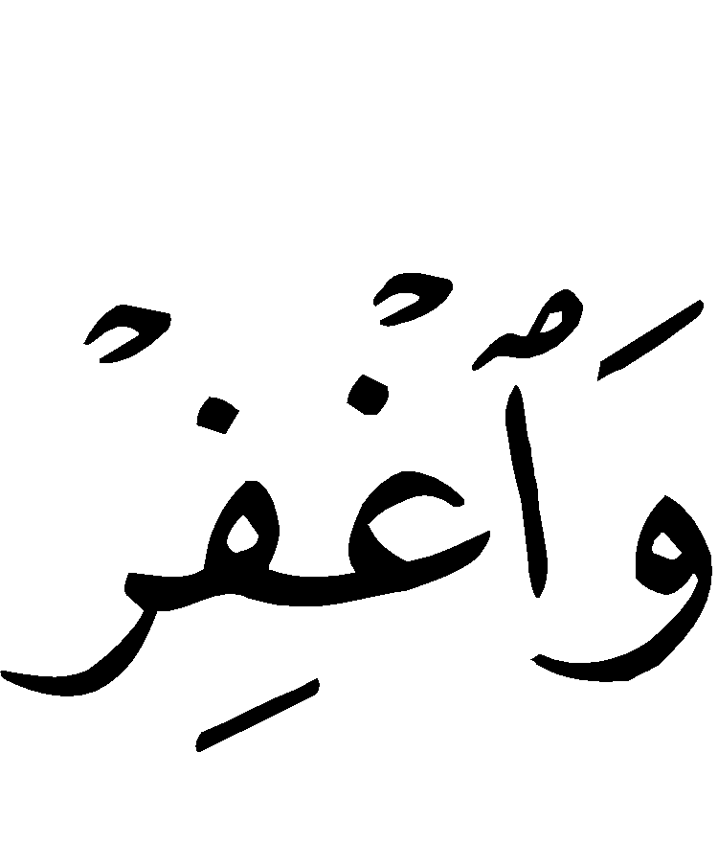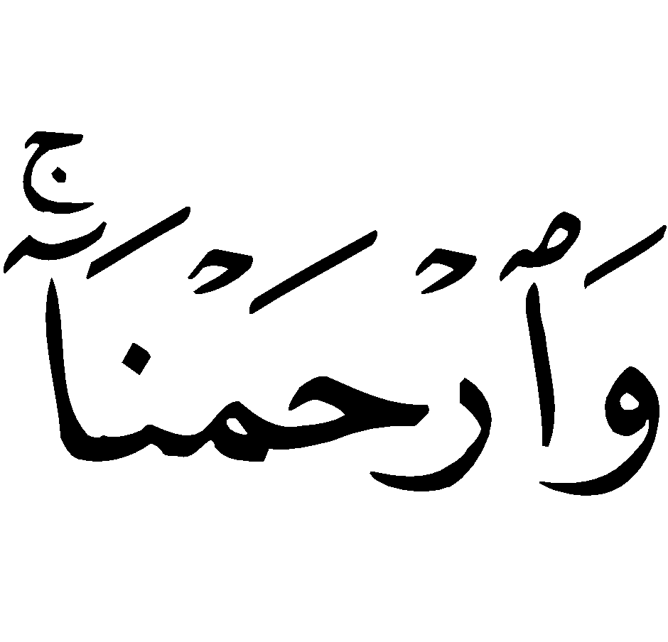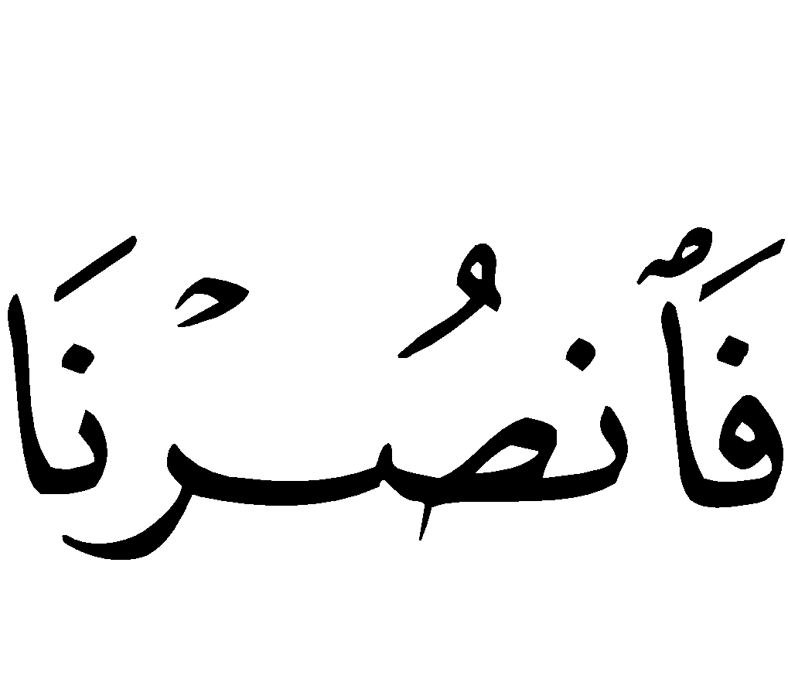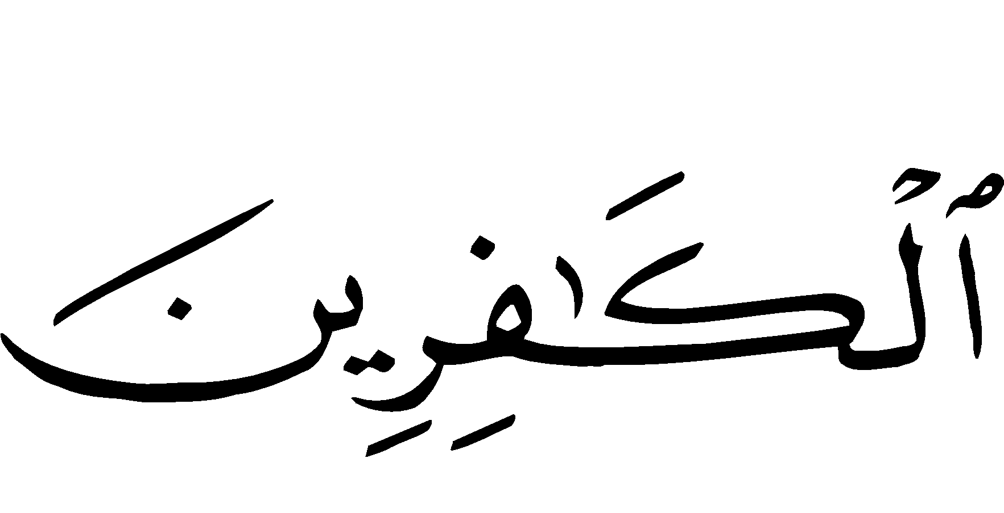
"Allah tidak mebebani seseorang kecuali sesuai dengan kesanggupannya, Ia mendapat pahala (dari kebaikan) yang diusahakannya dan mendapat siksa dari (dosa) yang ia kerjakan. Mereka berdo’a: Ya Rabb kami janganlah Engkau hukum kami jika kami lupa atau bersalah. Ya Rabb kami janganlah Engkau bebankan kepada kami beban yang berat, sebagaimana Engkau telah bebankan kepada orang-orang sebelum kami. Yaa Rabb kami janganlah Engkau pikulkan kepada kami apa-apa yang kami tidak sanggup memikulnya, dan maafkanlah kami, ampunilah kami, dan rahmatilah kami Engkaulah penolong kami, maka tolonglah kami terhadap orang-orang kafir.” ( QS Al Baqarah 286 ).
D. Banyak membaca:
أَعُوْذُ بِكَلِمَاتِ اللهِ التَامَّات مِنْ شَرِّ مَا خَلَقَ
"Aku berlindung dengan kalimat Allah yang sempurna dari kejahatan apa yang Dia ciptakan".
Hendaklah dibaca pada malam dan siang hari ketika singgah di suatu tempat, ketika masuk dalam suatu bangunan, ketika berada di tengah padang pasir, di udara atau di laut.
Sabda Rasulullah :
(( مَنْ نَزَلَ مَنْزِلاً فَقَالَ أَعُوْذُ بِكَلِمَاتِ اللهِ التَامَّات مِنْ شَرِّ مَا خَلَقَ لَمْ يَضُرّهُ حَتَّى يَرْتَحِلَ مِنْ مَنْزِلِهِ ذَلِكَ )) ]رواه مسلم[.
“Barang siapa singgah di suatu tempat dan dia mengucapkan: (aku berlindung dengan kalimat Allah yang sempurna dari kejahatan apa yang Dia ciptakan) maka tidak ada sesuatupun yang membahayakannya sampai ia pergi dari tempat itu”.
E. Membaca do’a di bawah ini masing-masing tiga kali pada pagi hari dan menjelang malam:
(( بِسْمِ اللهِ الَّذِي لاَ يَضُرُّ مَعَ اسْمِهِ شَيْءٌ فِي الأَرْضِ وَلاَ فيِ السَّمَاءِ وَهُوَ السَّمِيْعُ العَلِيْم )) ] رواه أبو داود والترمذي [.
“Dengan nama Allah, yang tidak ada yang membahayakan bersama nama-Nya sesuatupun yang ada di bumi dan di langit, dan Dia Maha Mendengar lagi Maha Mengetahui”. (HR Abu Daud dan Tirmidzi).
Bacaan Dzikir dan ta’awudz ini merupakan sebab yang besar untuk memperoleh keselamatan dan menjauhkan diri dari kejahatan sihir dan kejahatan lainnya bagi mereka yang selalu mengamalkannya secara benar disertai keyakinan yang penuh kepada Allah, bertumpu dan pasrah kepada-Nya dengan lapang dada dan hati yang khusyu’.
2) Bacaan-bacaan seperti ini juga merupakan senjata ampuh untuk menghilangkan sihir yang sedang menimpa seseorang, dengan cara dibaca dengan hati yang khusyu’, tunduk, dan merendahkan diri, seraya memohon kepada Allah agar dihilangkan bahaya dan malapetaka yang dihadapi. Do’a-doa’ berdasarkan riwayat yang kuat dari Rasulullah  untuk menyembuhkan penyakit yang disebabkan oleh sihir dan lain sebagainya adalah sebagai berikut:
A- Rasulullah  meruqyah (menjampi-jampi) shahabatnya dengan bacaan:
(( اللَّهُمَّ رَبَّ النَّاسِ أَذْهِبِ البَأْسَ وَاشْفِ أَنْتَ الشَّافِي لاَ شِفَاءَ إِلاَّ شِفَاؤُكَ شِفَاءً لاَ يُغَادِرُ سَقَماً )) ]رواه البخاري[.
“Ya Allah Pemelihara manusia, hilangkanlah penyakit dan sembuhkanlah, Engkau Maha Penyembuh, tidak ada penyembuhan melainkan penyembuhan-Mu, penyembuhan yang tidak meninggalkan penyakit”.
(HR Bukhari).
Beliau mengulanginya sebanyak tiga kali.
Do’a yang dibaca Jibril  ketika menjampi Rasulullah  :
((بِسْمِ اللهِ أَرْقِيكَ مِنْ كُلِّ شَيْءٍ يُؤْذِيْكَ وَمِنْ كُلِّ شَرِّ نَفْسٍ أوْ عَيْنٍ حَاسِدٍ، اللهُ يَشْفِيك، بِسْمِ اللهِ أَرْقِيْكَ))
“Dengan nama Allah aku menjampimu, dari segala yang mengganggumu dan dari segala kejahatan setiap jiwa, atau dari mata yang dengki, Allah menyembuhkanmu, dengan nama Allah aku menjampi-Mu.”
Hendaklah do’a ini diulang tiga kali.
B- Pengobatan sihir dengan cara lainnya, terutama bagi laki-laki yang tidak dapat berjima’ dengan istrinya karena terkena sihir, dengan cara mengambil tujuh lembar daun bidara yang masih hijau ditumbuk atau diulek dengan batu atau alat tumbuk lainnya, sesudah itu dimasukkan ke dalam sebuah bejana atau wadah, kemudian tuangkanlah air ke dalam wadah itu secukupnya untuk mandi, bacakan ayat kursi ke dalam bejana tersebut, bacakan pula surat Al kafirun, Al Ikhlas, An-Naas dan ayat-ayat penangkal sihir yang lainnya dalam surat Al-A’raf ayat: 117-119, Yunus ayat: 79-82, Surat Thaha ayat: 65-69.
Surat Al-A’raf 117-119:
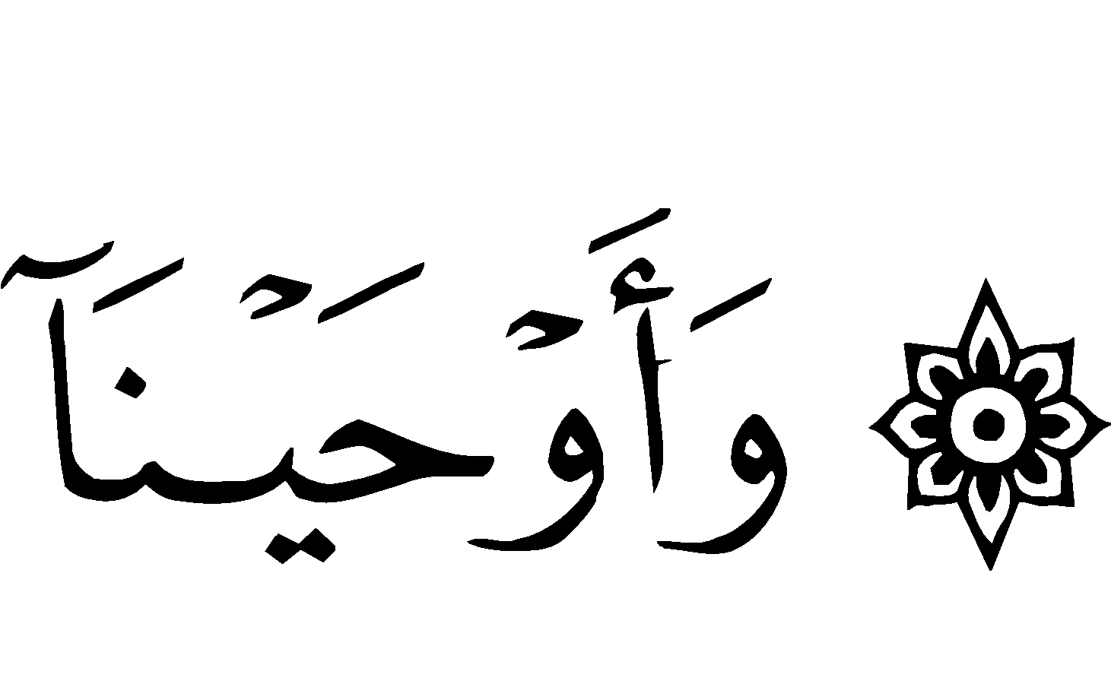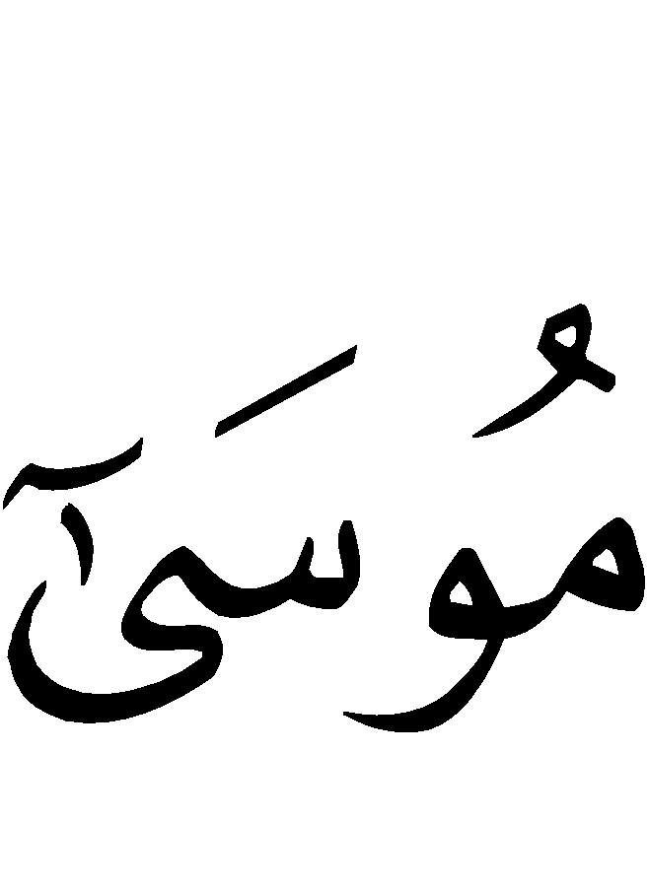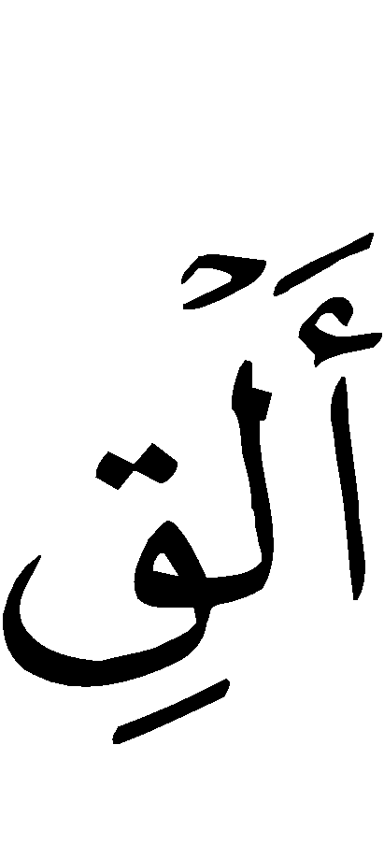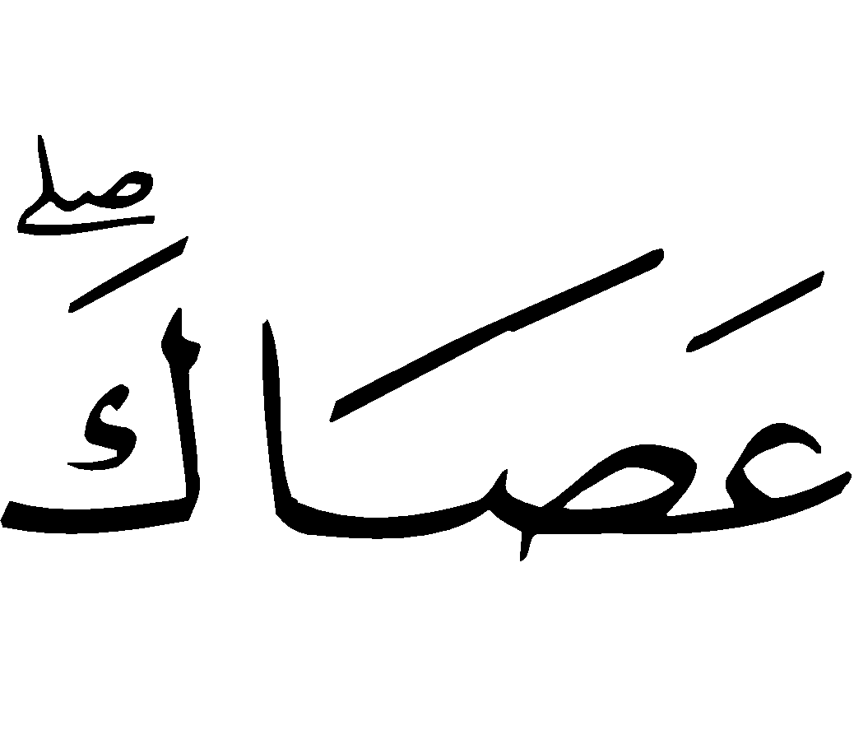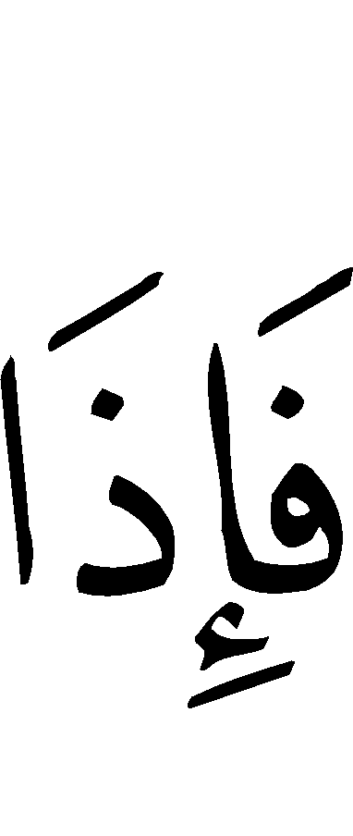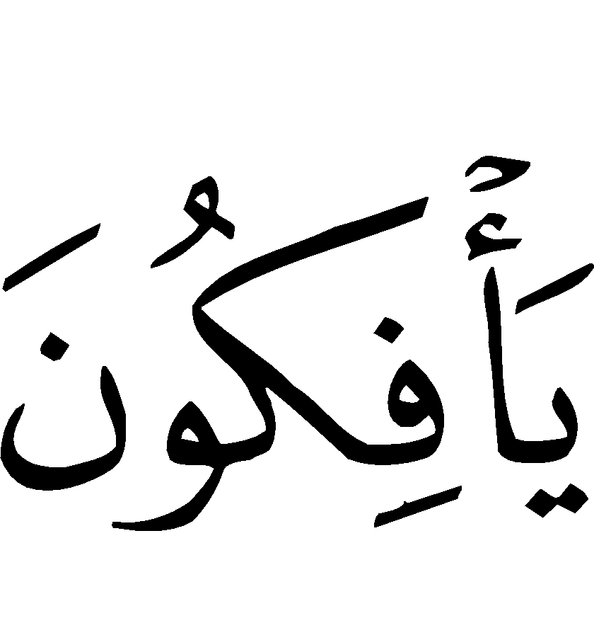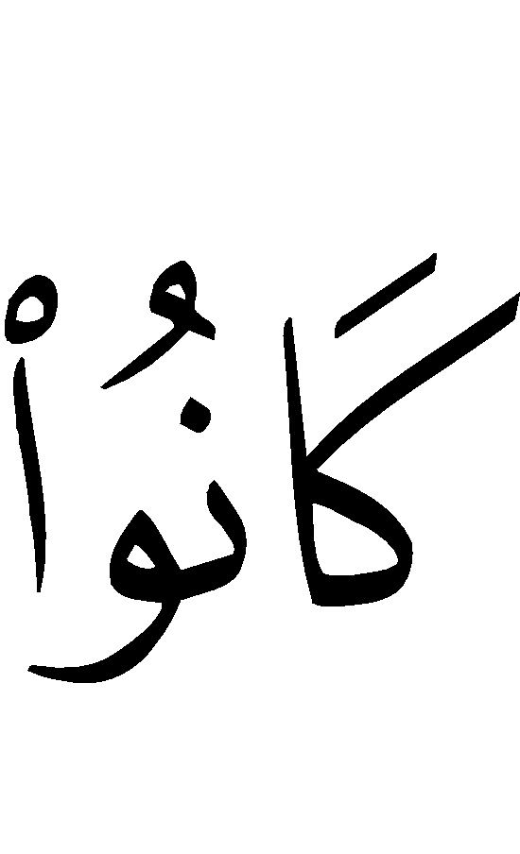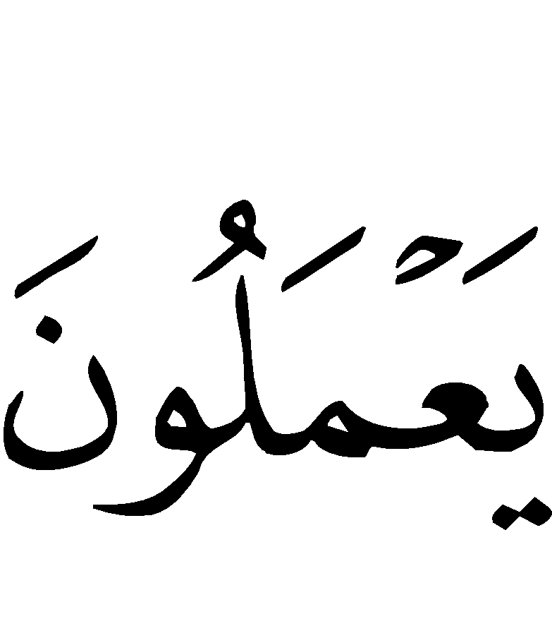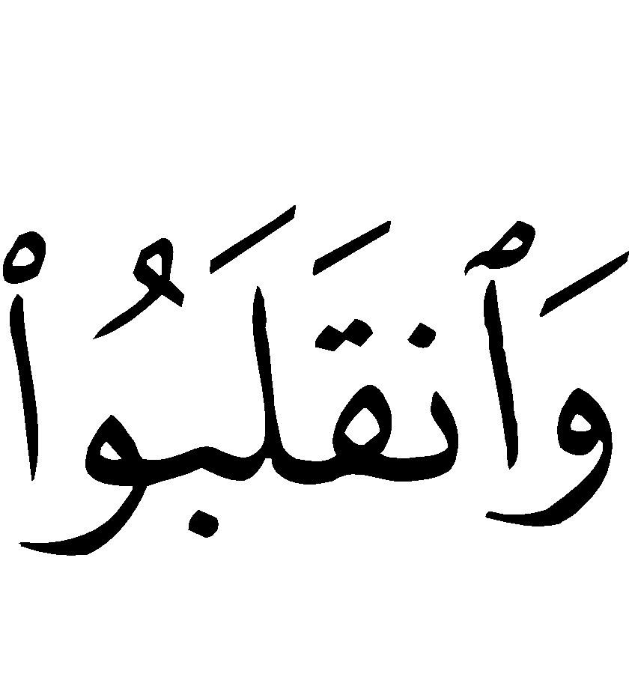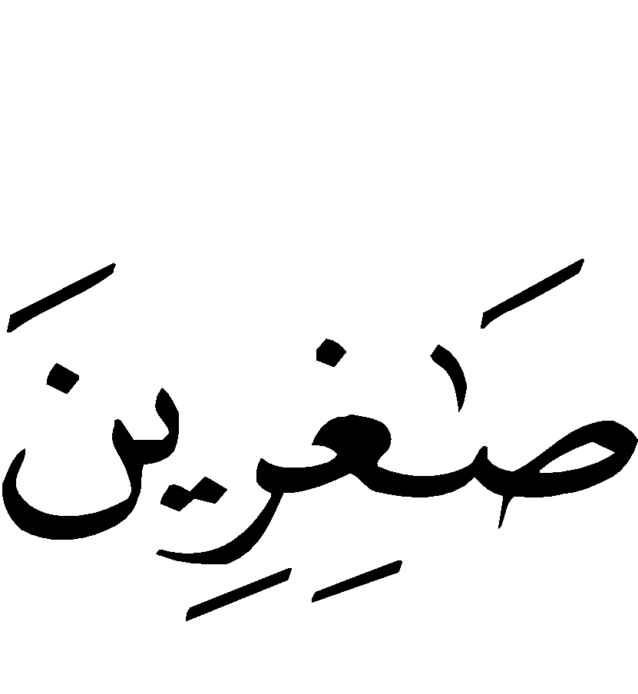
“Dan kami wahyukan kepada Musa: Lemparkanlah tongkatmu, maka sekonyong- konyong tongkat itu menelan apa yang mereka sulapkan, karena itu nyatalah yang benar dan batal-lah apa yang mereka kerjakan, Maka mereka terkalahkan di tempat itu dan jadilah mereka hina.
Bacaan surat Yunus 79-82:
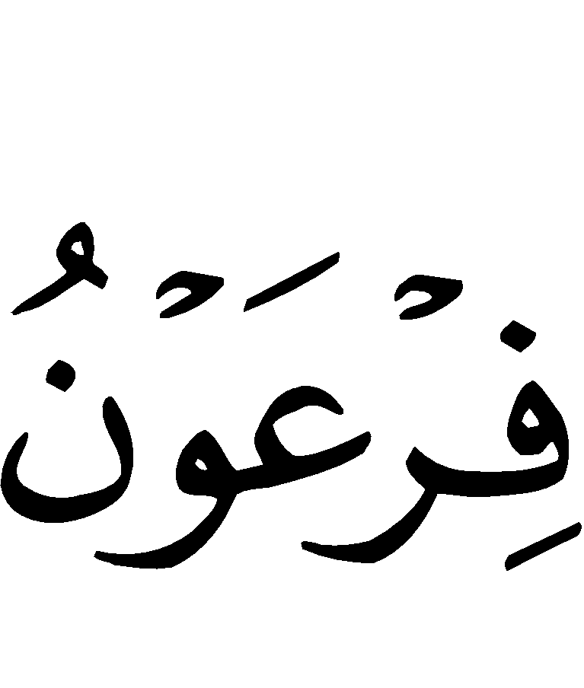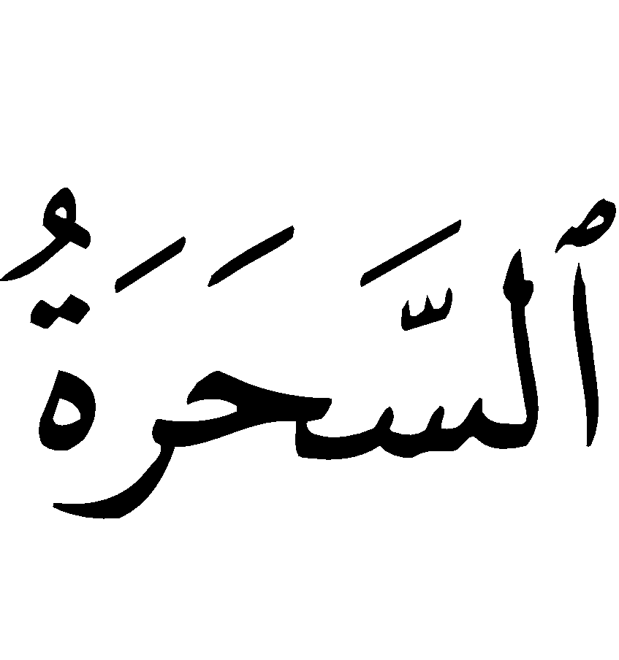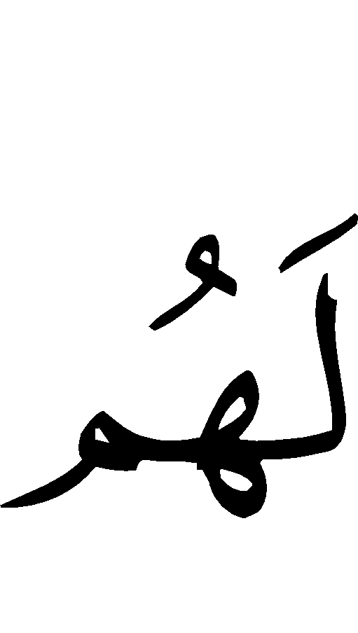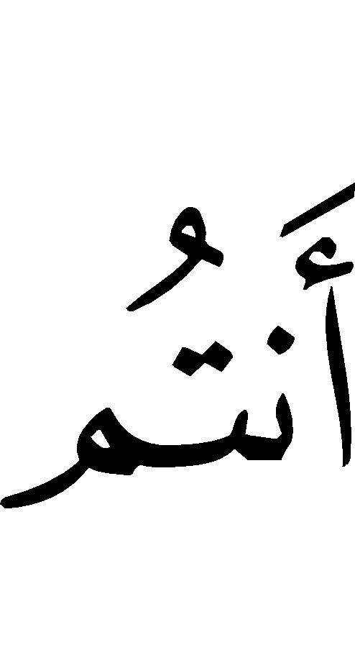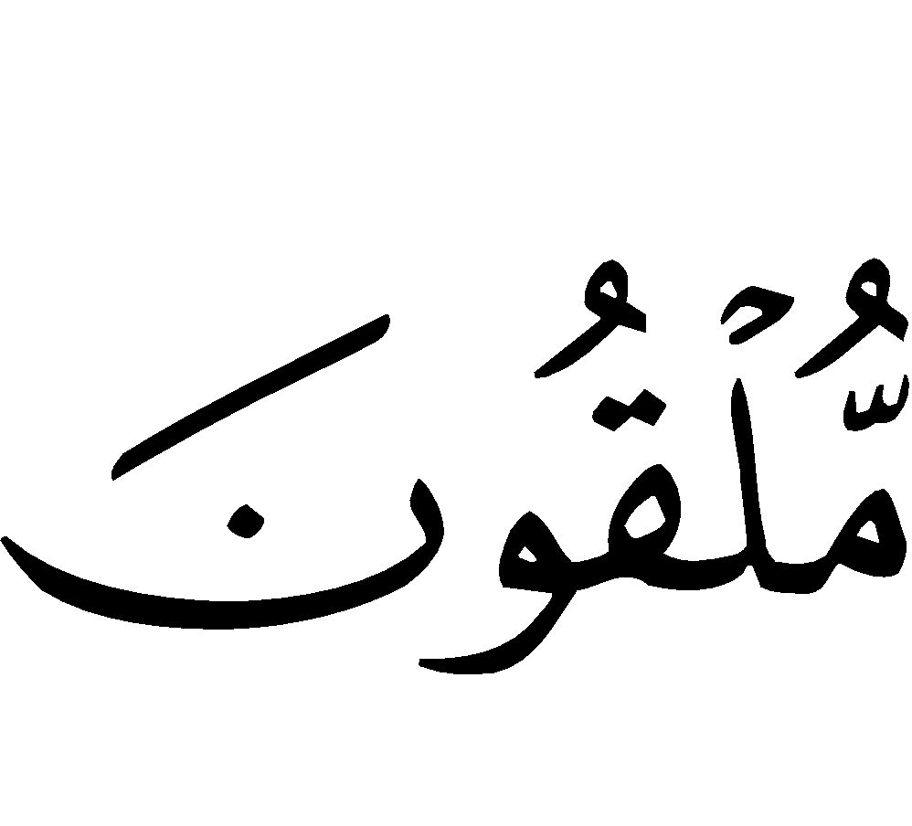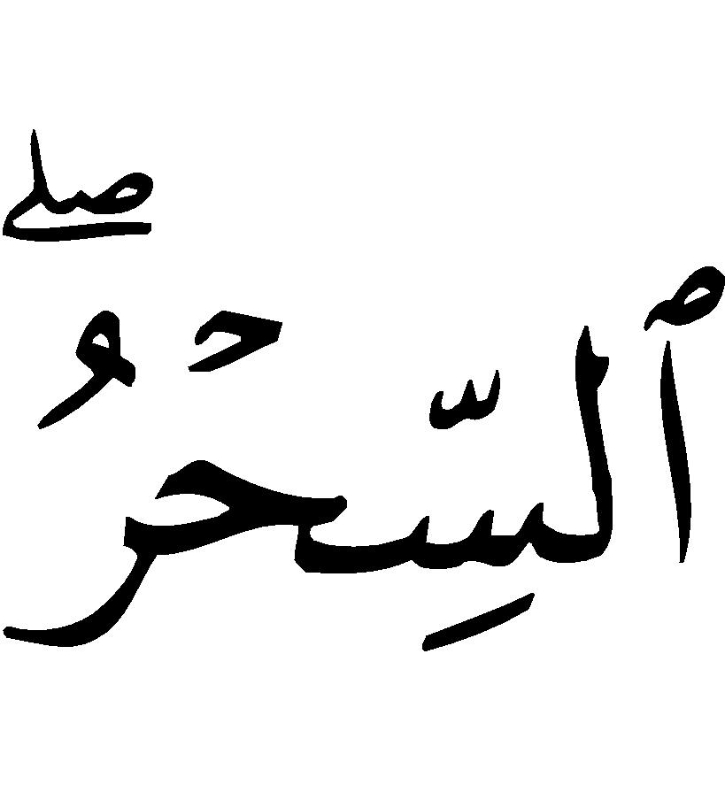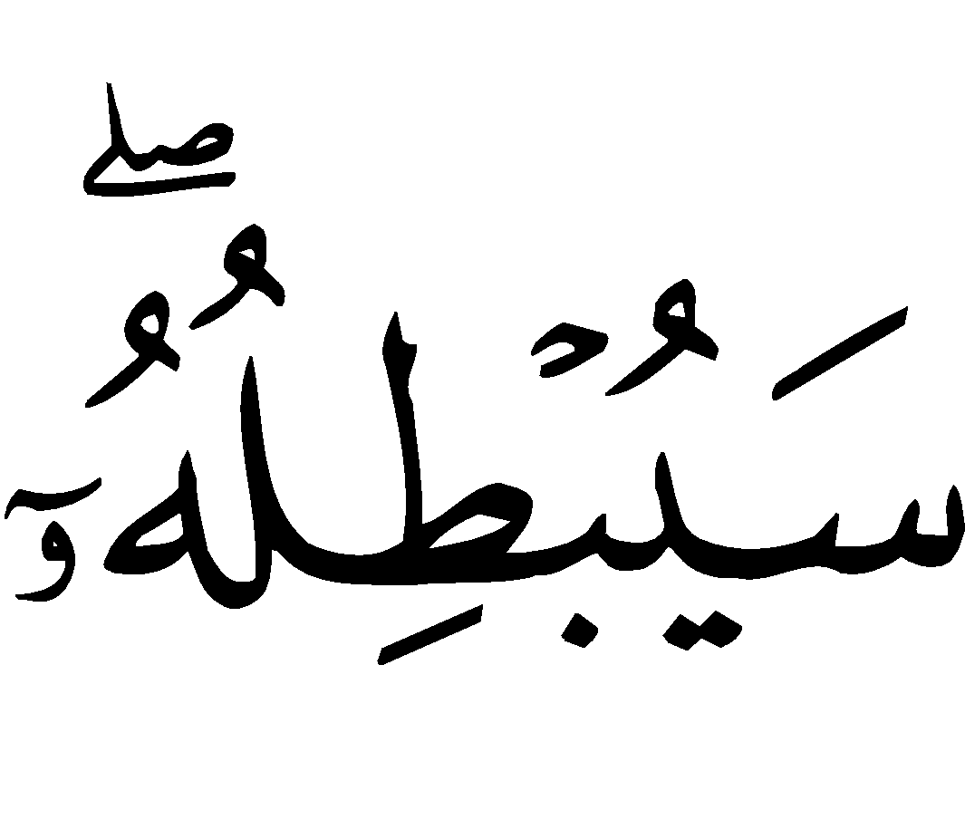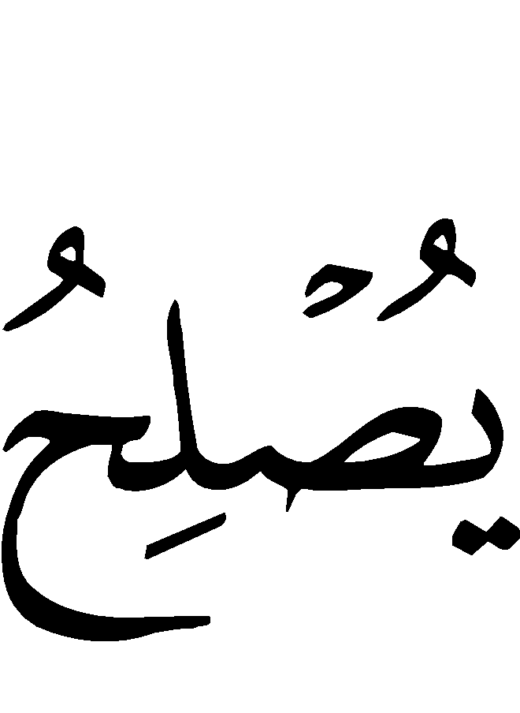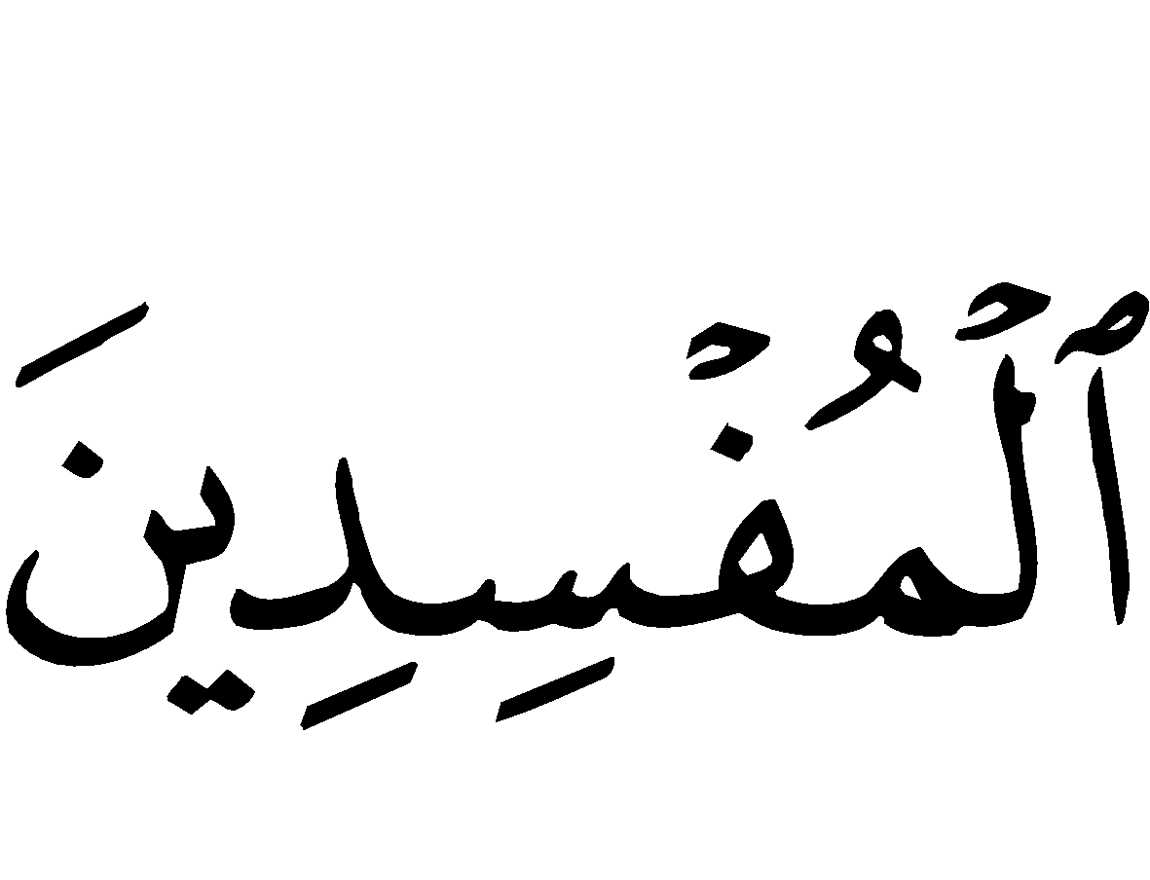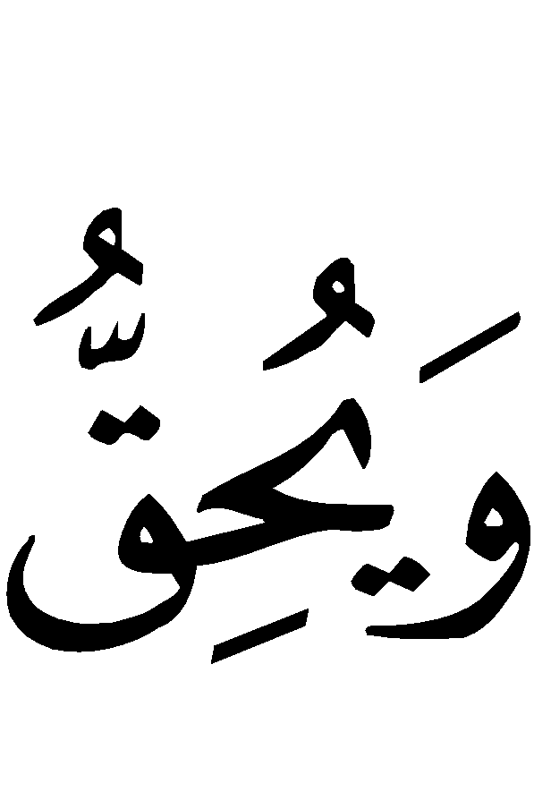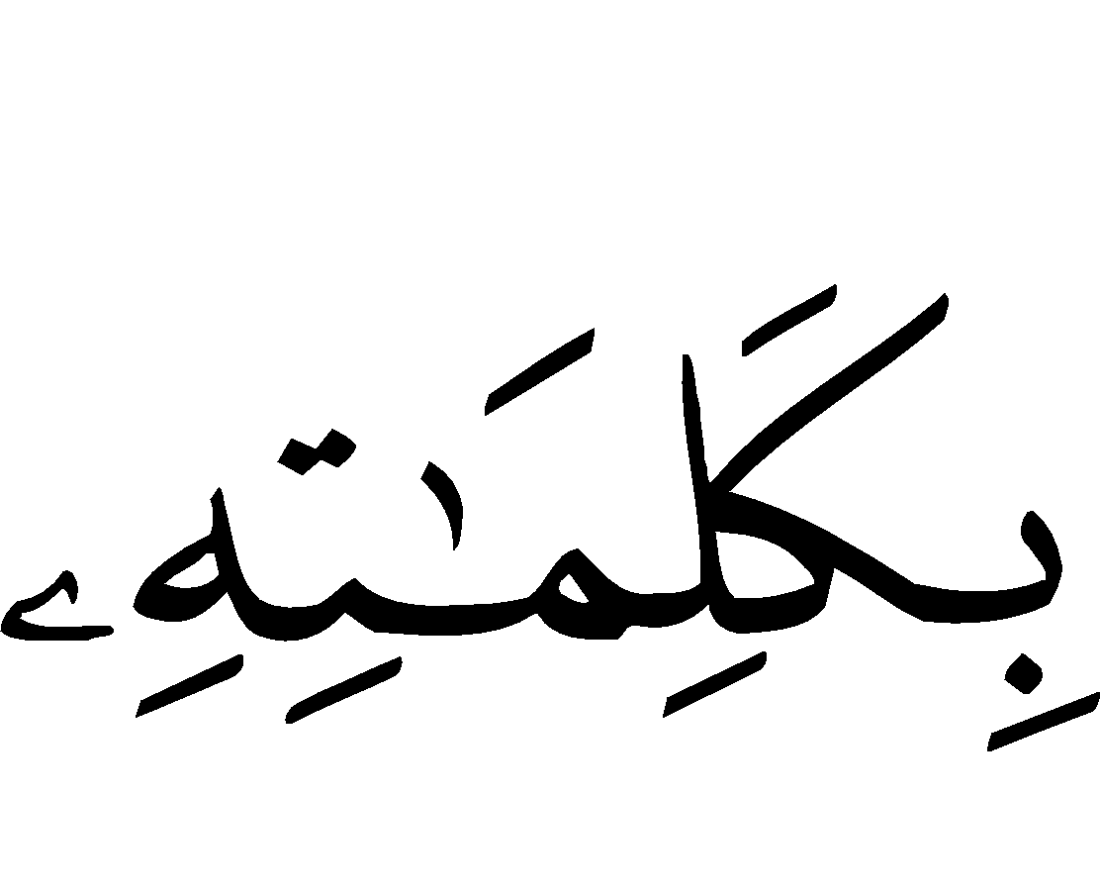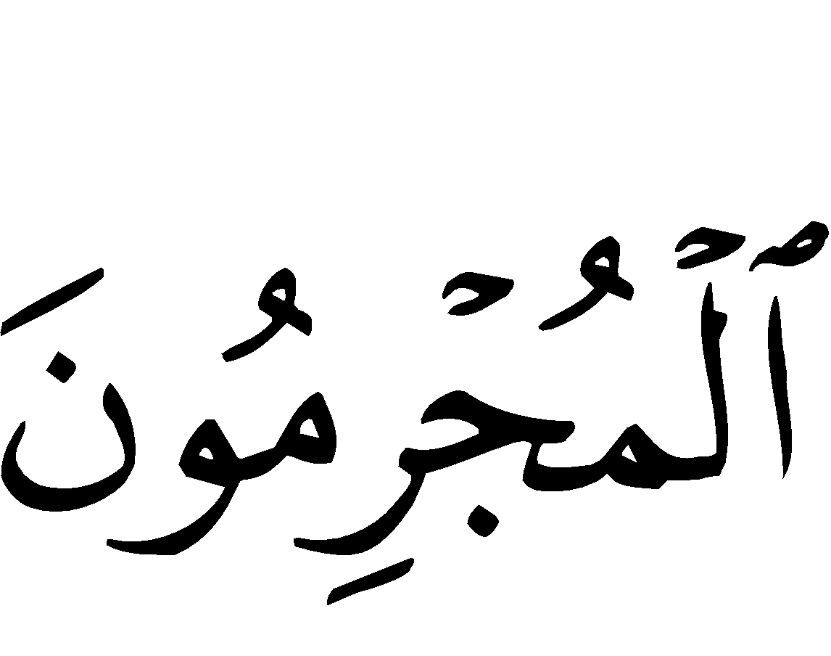
“Fir’aun berkata: datangkanlah kepadaku semua ahli-ahli sihir yang pandai, maka tatkala ahli-ahli sihir itu datang, Musa berkata kepada mereka: lemparkanlah apa yang kalian hendak lemparkan. Maka tatkala mereka telah melemparkan, Musa berkata: apa yang kamu lakukan dari sihir itu Allah akan menampakkan kebatilannya, Sesungguhnya Allah tidak akan membiarkan terus berlangsung pekerjaan orang-orang yang membuat kerusakan, dan Allah akan mengokohkan yang benar dengan ketetapan-Nya, walaupun orang-orang yang banyak dosa tidak menyukainya.”
Bacaan surat Thaha ayat: 65-69:
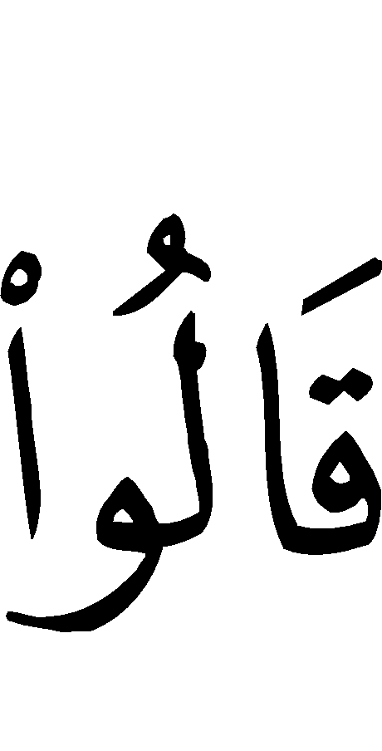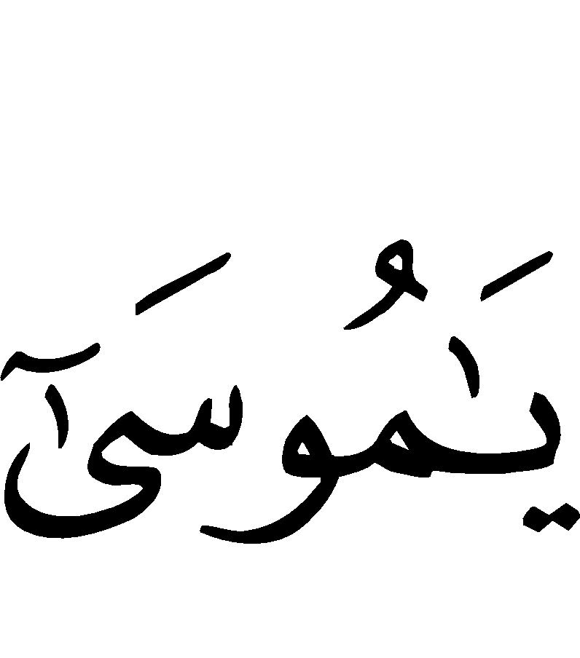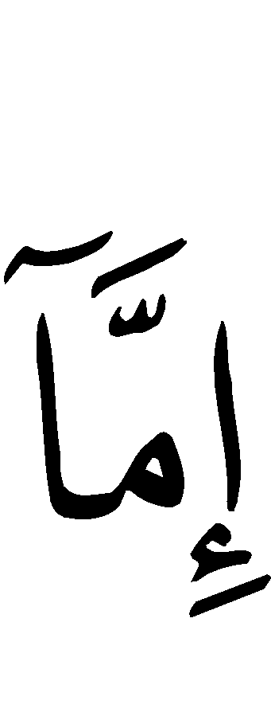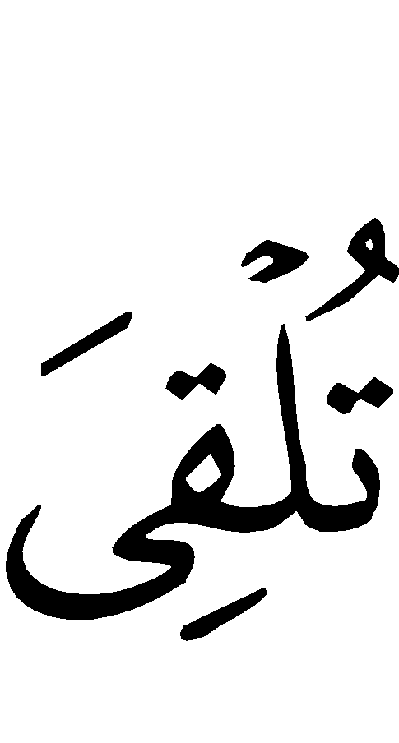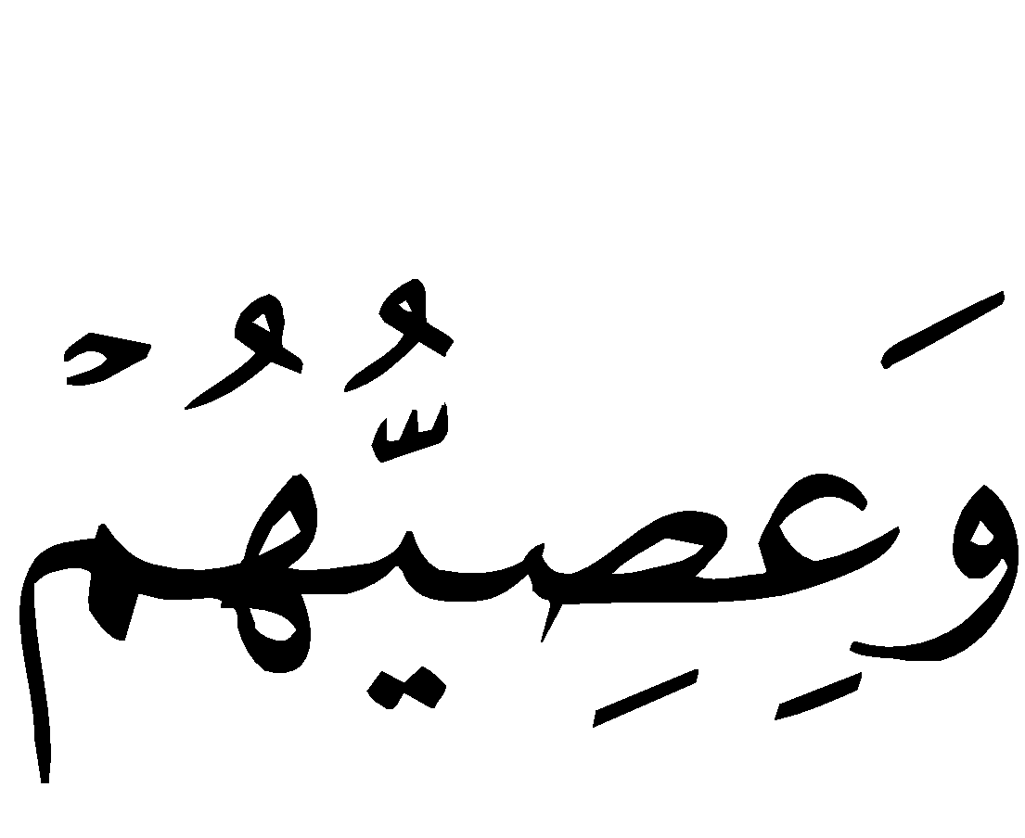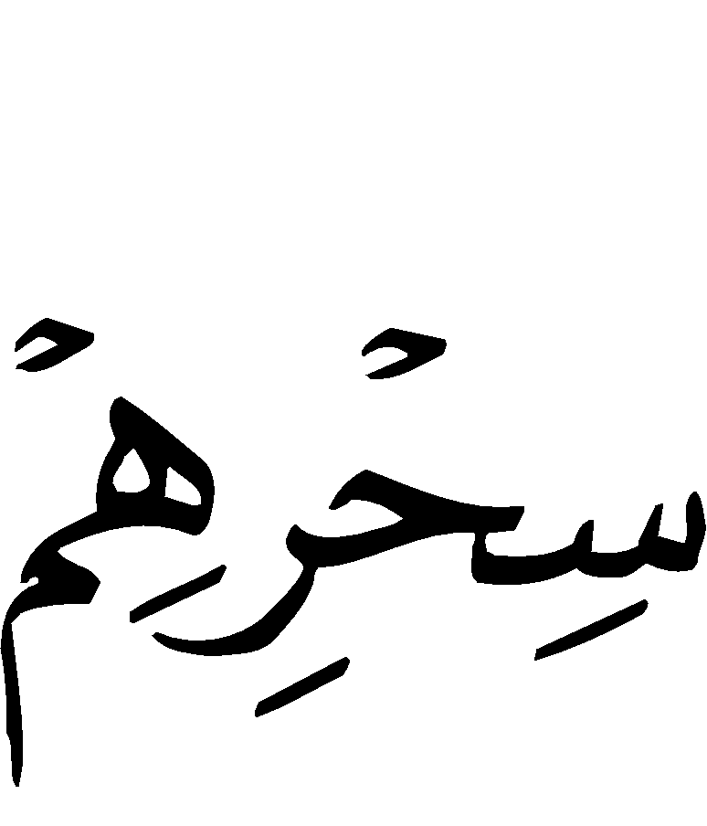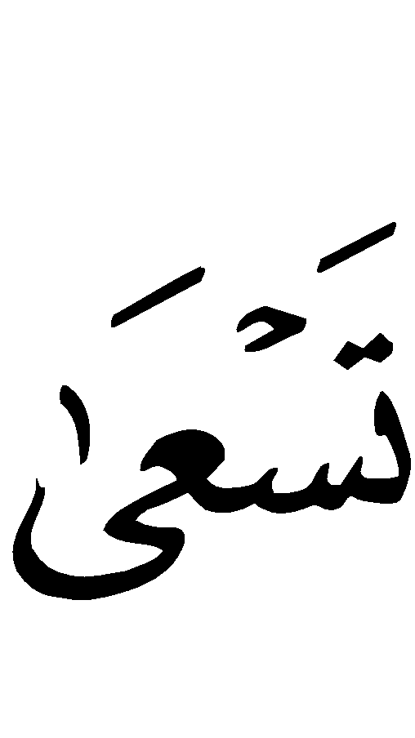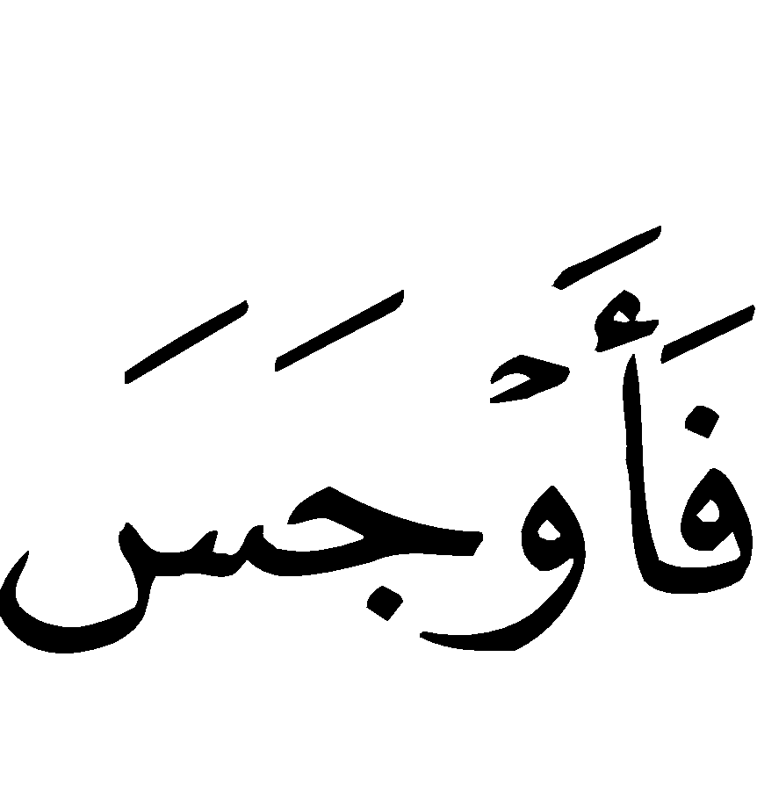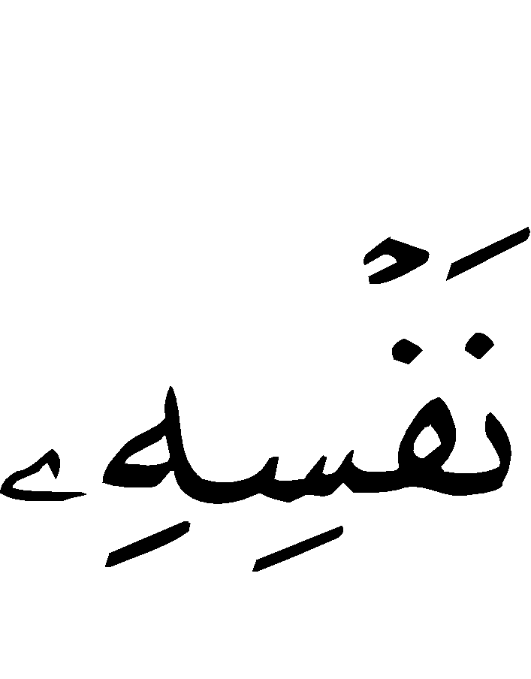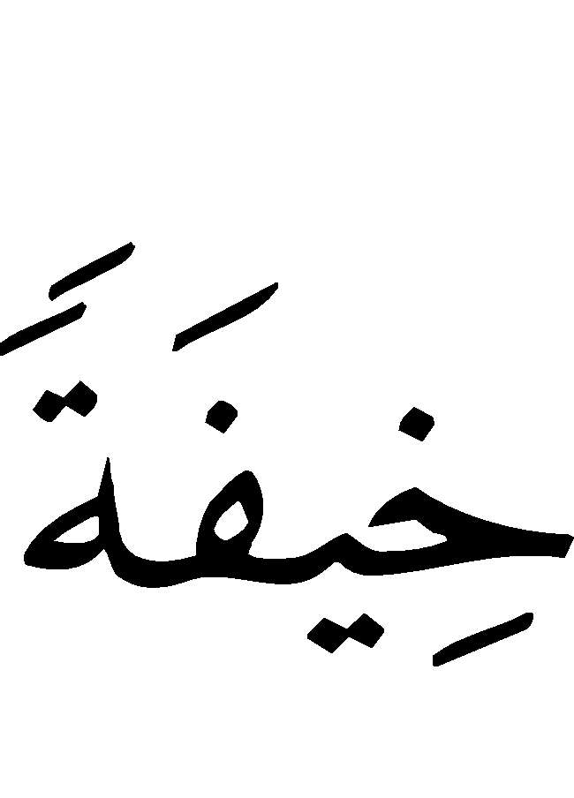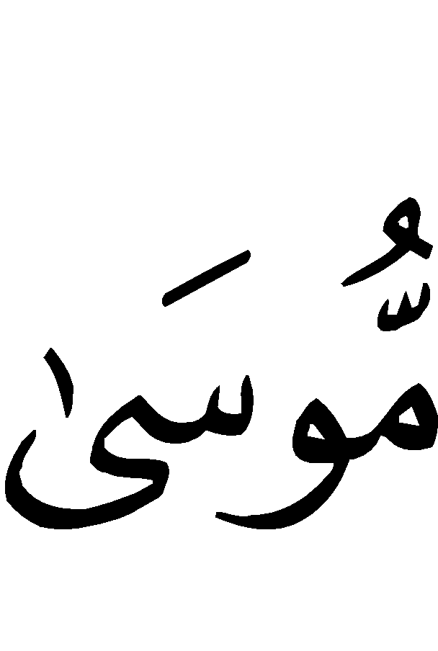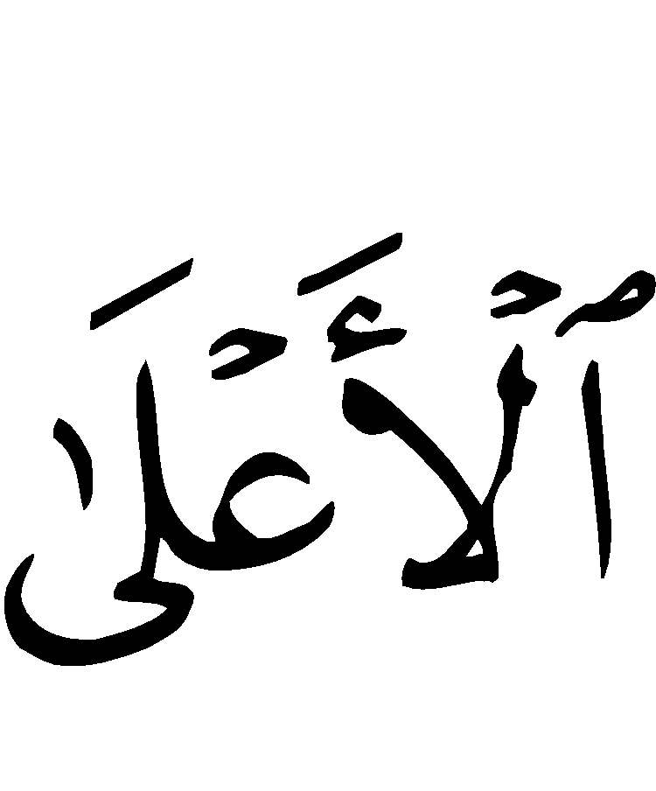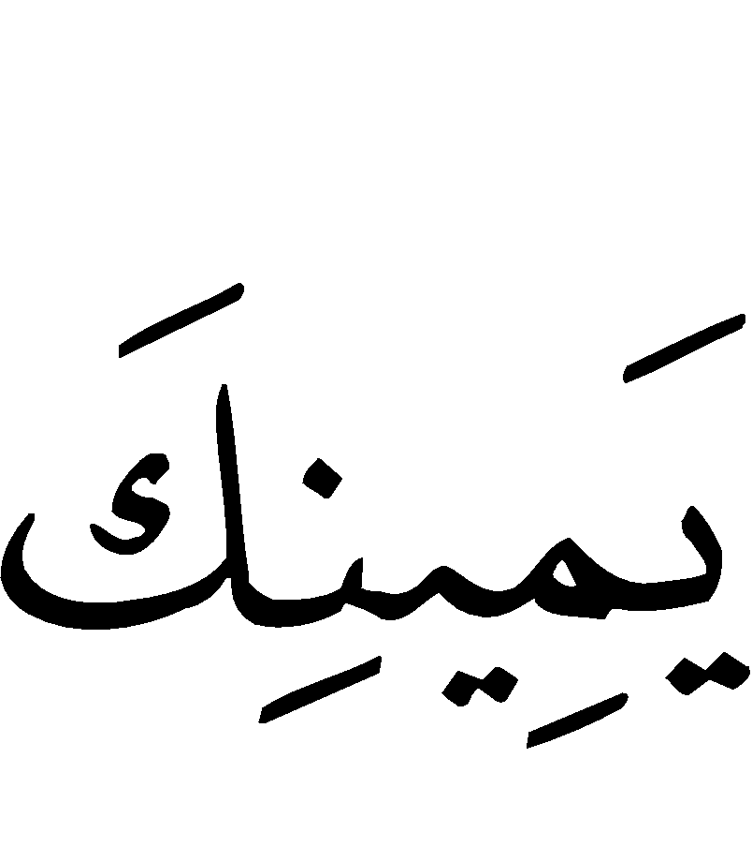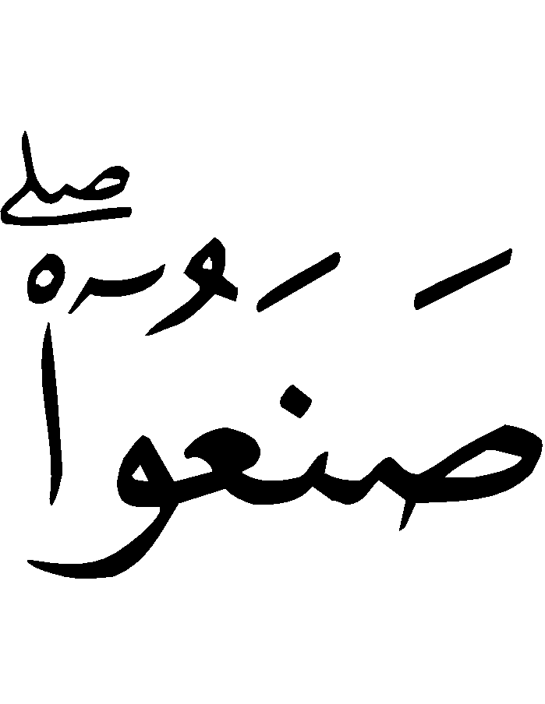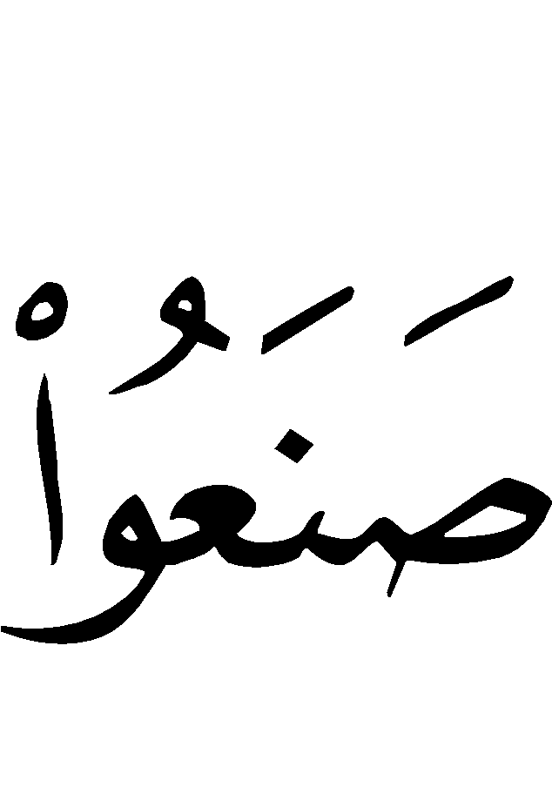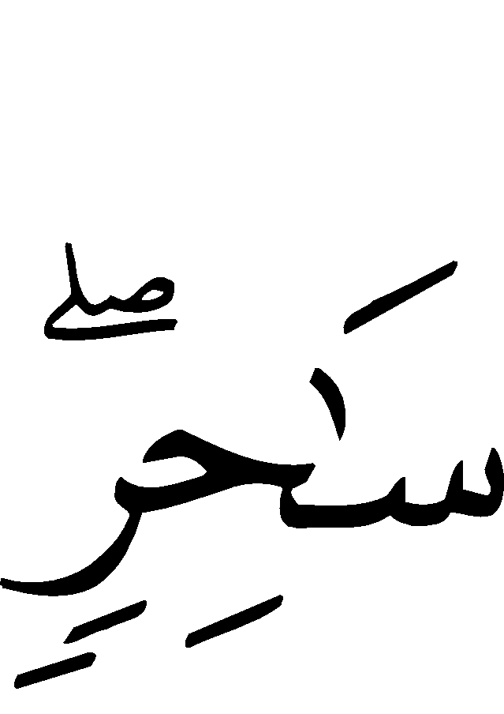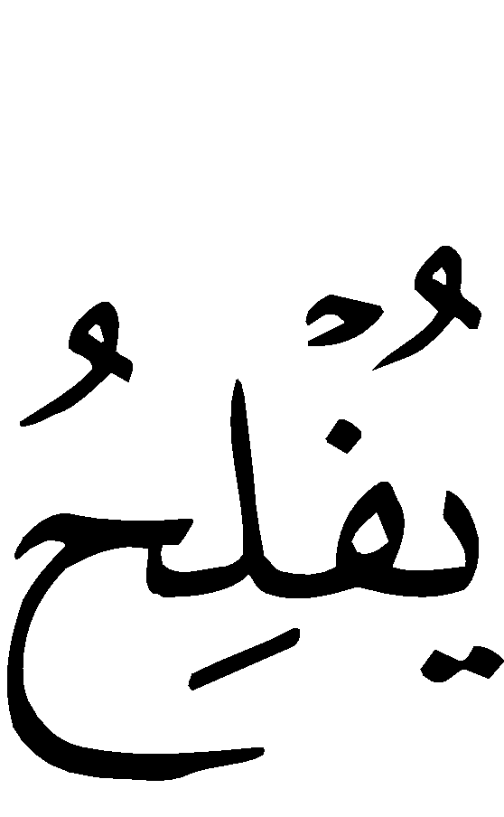
“Mereka berkata Hai Musa pilihlah, apakah kamu yang melemparkan dahulu ataukah kamilah orang yang mula-mula melemparkan? Berkata Musa: silahkan kamu sekalian melemparkan, maka tiba-tiba tali-tali dan tongkat-tongkat mereka, terbayang kepada Musa seakan-akan ia merayap cepat, lantaran sihir mereka. Maka Musa merasa takut dalam hatinya. Kami berfirman: Janganlah kamu takut, sesungguhnya kamulah yang paling unggul (menang) dan lemparkanlah apa yang ada ditangan kananmu, niscaya menelan apa yang mereka perbuat, sesungguhnya apa yang mereka perbuat itu hanya tipu daya tukang sihir (belaka). Dan tidak akan menang tukang sihir itu, dari mana saja ia datang.”
Setelah selesai membaca ayat-ayat tersebut di atas hendaklah minum tiga teguk dari airnya dan sisanya dipakai untuk mandi
Dengan cara ini mudah-mudahan Allah  menghilangkan penyakit yang sedang diderita, dan seandainya masih diperlukan pengobatan seperti ini beberapa kali, boleh saja dilakukan kembali dua kali atu lebih sampai benar-benar hilang penyakitnya.
C- Cara pengobatan lainnya, sebagai cara yang paling bermanfaat ialah berupaya mengerahkan tenaga dan daya untuk mengetahui di mana tempat sihir dipendam, diatas gunung atau di tempat manapun berada dan bila sudah diketahui tempatnya, ambil dan musnahkan sehingga lenyaplah sihir tersebut.
Inilah beberapa penjelasan tentang perkara-perkara yang dapat menjaga diri dari sihir dan usaha pengobatan atau cara penyembuhannya. Dan hanya kepada Allah-lah kita mohon pertolongan-Nya.
Adapun pengobatan dengan cara–cara yang dilakukan oleh tukang-tukang sihir yaitu dengan mendekatkan diri kepada jin disertai penyembelihan hewan atau cara–cara mendekatkan diri lainnya, semua itu tidak dibenarkan karena termasuk perbuatan setan bahkan termasuk perbuatan syirik yang paling besar yang wajib dihindari.
Demikian pula pengobatan dengan cara bertanya kepada dukun dan tukang ramal dan menggunakan petunjuk sesuai dengan apa yang mereka katakan, semua itu tidak dibenarkan dalam Islam, karena dukun-dukun tersebut adalah para pendusta dan pembohong yang mengaku mengetahui hal-hal yang ghaib dan kemudian menipu manusia.
Rasulullah  telah memperingatkan orang-orang yang mendatangi mereka, menanyakan mereka dan membenarkan apa yang mereka katakan, sebagaimana telah dijelaskan hukum-hukumnya di awal tulisan ini.
Rasulullah  ditanya tentang nusyrah, maka beliau menjawab,"itu adalah termasuk amalan setan." (Diriwayatkan oleh Imam Ahmad dan Abu Daud dengan sanad yang baik).
Nusyrah adalah upaya menghilangkan sihir dari orang yang terkena sihir, dan yang dimaksudkan oleh Nabi dengan nusyrah dalam hadist tersebut adalah yang dilakukan oleh kaum jahiliyah, yaitu menanyakan kepada tukang sihir untuk menghilangkan sihir, atau menghilangkannya dengan sihir yang semisalnya dari tukang sihir yang lain. Adapun melepaskan sihir dengan ruqyah dan doa-doa ta`awwudz yang disyariatkan serta doa-doa yang diperbolehkan, maka hal itu tidak mengapa, seperti yang dijelaskan oleh Ibnu Qayyim, Syaikh Abdurrahman bin Hasan dalam bukunya "Fathul Majid", dan para ulama lainnya.
Kepada Allah  tempat kita memohon agar seluruh kaum muslimin dilimpahkan kepada mereka kesejahteraan, kesehatan, dan keselamatan dari segala kejahatan, dan semoga Allah melindungi mereka, agama mereka dan menganugerahkan kepada mereka pemahaman pada agama-Nya, serta memelihara mereka dari segala sesuatu yang menyalahi syariat-Nya.
Semoga shalawat dan salam selalu terlimpah atas hamba Rasul-Nya, Muhammad, keluarga, beserta para sahabatnya.

